**DPPL-01**

DESKRIPSI PERANCANGAN PERANGKAT LUNAK

RESTOBOOK

untuk:

Bapak Dani Hamdani selaku dosen mata kuliah CAK2AAB3 Analisis Perancangan PL

Dipersiapkan oleh:

MUHAMMAD GAVIN ARASYI / 103012300262

REDEMTUS DE FERENTO RAKA RIESTA RESI RUANDHANA / 103012300291

ZUHRI PRATISTO BASUKI / 103012300249

ALI LUQMANUL HAKIM / 103012300487

CAESAR GIAN INDRARIZKY / 103012300218

Program Studi Teknologi Informasi

Fakultas Informatika

Jl. Telekomunikasi 1, Dayeuhkolot Bandung

|  |  |  |  |  |
| --- | --- | --- | --- | --- |
|  | **Prodi S1- Teknologi Informasi**  **Universitas Telkom** | Nomor Dokumen | | Halaman |
| *DPPL-xx <xx:no grp>* | | *<#>/<jml #* |
| Revisi | *<nomor revisi>* | *Tgl: <isi tanggal>* |

DAFTAR PERUBAHAN

|  |  |
| --- | --- |
| Revisi | Deskripsi |
| A |  |
| B |  |
| C |  |
| D |  |
| E |  |
| F |  |
| G |  |

|  |  |  |  |  |  |  |  |  |
| --- | --- | --- | --- | --- | --- | --- | --- | --- |
| INDEX  TGL | - | A | B | C | D | E | F | G |
| Ditulis oleh |  |  |  |  |  |  |  |  |
| Diperiksa oleh |  |  |  |  |  |  |  |  |
| Disetujui oleh |  |  |  |  |  |  |  |  |

Daftar Halaman Perubahan

|  |  |  |  |
| --- | --- | --- | --- |
| Halaman | Revisi | Halaman | Revisi |
|  |  |  |  |

# Daftar Isi

Daftar Isi 5

Daftar Tabel 7

Daftar Gambar 8

1. Pendahuluan 9

1.1 Tujuan Penulisan Dokumen 9

1.2 Lingkup Masalah 9

1.3 Definisi dan Istilah 9

1.4 Referensi 9

2 Perancangan Global 10

2.1 Rencana Lingkungan Implementasi 10

2.2 Deskripsi Arsitektur Perangkat Lunak 11

3 Perancangan Rinci 12

3.1 Realisasi Use Case 12

3.1.1 Use Case #1: Melihat dan mengelola riwayat reservasi 12

3.1.1.1 Use Case Scenario #1: Melihat dan mengelola riwayat reservasi 12

3.1.1.2 UI Design dan Deskripsi Objek UI #1: Melihat dan mengelola riwayat reservasi 14

3.1.1.3 Identifikasi Object dan Tipe Kelas #1: Melihat dan mengelola riwayat reservasi 15

3.1.1.4 Sequence Diagram #1: Melihat dan mengelola riwayat reservasi 16

3.1.2 Use Case #2: Pembayaran online untuk reservasi dan pesanan 16

3.1.2.1 Use Case Scenario #2: Pembayaran online untuk reservasi dan pesanan 16

3.1.2.2 UI Design dan Deskripsi Objek UI #2: Pembayaran online untuk reservasi dan pesanan 17

3.1.2.3 Identifikasi Object Baru & Tipe Kelas #2: Pembayaran online untuk reservasi dan pesanan 19

3.1.2.4 Sequence Diagram #2: Pembayaran online untuk reservasi dan pesanan 20

3.1.3 Use Case #3: Menyimpan Pesanan Reservasi ke Favorit 20

3.1.3.1 Use Case Scenario #3: Menyimpan Pesanan Reservasi ke Favorit 20

3.1.3.2 UI Design dan Deskripsi Objek UI #3: Menyimpan Pesanan Reservasi ke Favorit 22

3.1.3.3 Identifikasi Object Baru & Tipe Kelas #3: Menyimpan Pesanan Reservasi ke Favorit 24

3.1.3.4 Sequence Diagram #3: Melihat menu makanan restoran 24

3.1.4 Use Case #4: Melihat menu makanan restoran 25

3.1.4.1 Use Case Scenario #4: Melihat menu makanan restoran 25

3.1.4.2 UI Design dan Deskripsi Objek UI #4: Melihat menu makanan restoran 26

3.1.4.3 Identifikasi Object Baru & Tipe Kelas #4: Melihat menu makanan restoran 27

3.1.4.4 Sequence Diagram #4: Melihat menu makanan restoran 28

3.1.5 Use Case #5: Melihat Ketersediaan Meja 28

3.1.5.1 Use Case Scenario #5: Melihat Ketersediaan Meja 28

3.1.5.2 UI Design dan Deskripsi Objek UI #5: 29

3.1.5.3 Identifikasi Object Baru & Tipe Kelas #5: 30

3.1.5.4 Sequence Diagram #5: 30

3.1.6 Use Case #6: Pesan Makanan Saat Reservasi 30

3.1.6.1 Use Case Scenario #6: Pesan Makanan Saat Reservasi 30

3.1.6.2 UI Design dan Deskripsi Objek UI #6: 32

3.1.6.3 Identifikasi Object Baru & Tipe Kelas #6: 33

3.1.6.4 Sequence Diagram #6: 33

3.1.7 Use Case #7: Ubah Status Meja Secara Real-Time 33

3.1.7.1 Use Case Scenario #7: Ubah Status Meja Secara Real-Time 33

3.1.7.2 UI Design dan Deskripsi Objek UI #7: 34

3.1.7.3 Identifikasi Object Baru & Tipe Kelas #7: 35

3.1.7.4 Sequence Diagram #7: 35

3.1.8 Use Case #8: Pembatalan atau Perubahan Reservasi 36

3.1.8.1 Use Case Scenario #8: Pembatalan atau Perubahan Reservasi 36

3.1.8.2 UI Design dan Deskripsi Objek UI #8: 37

3.1.8.3 Identifikasi Object Baru & Tipe Kelas #8: 38

3.1.8.4 Sequence Diagram #8: 39

3.1.9 Use Case #9: Melihat Laporan Harian dan Bulanan 39

3.1.9.1 Use Case Scenario #9: Melihat Laporan Harian dan Bulanan 39

3.1.9.2 UI Design dan Deskripsi Objek UI #9: 40

3.1.9.3 Identifikasi Object Baru & Tipe Kelas #9: 41

3.1.9.4 Sequence Diagram #9: 42

3.1.10 Use Case #10: Notifikasi Pengingat Reservasi 42

3.1.10.1 Use Case Scenario #10: Notifikasi Pengingat Reservasi 42

3.1.10.2 UI Design dan Deskripsi Objek UI #10: 43

3.1.10.3 Identifikasi Object Baru & Tipe Kelas #10: 43

3.1.10.4 Sequence Diagram #10: 44

3.1.11 Use Case #11: Kelola Menu Restoran 44

3.1.11.1 Use Case Scenario #11: Kelola Menu Restoran 44

3.1.11.2 UI Design dan Deskripsi Objek UI #11: 45

3.1.11.3 Identifikasi Object Baru & Tipe Kelas #11: 46

3.1.11.4 Sequence Diagram #11: 46

3.2 Diagram Kelas Keseluruhan 48

3.3 Perancangan Detil Kelas 48

3.4 Perancangan Algoritma dan/atau Query 49

4 Matriks Kerunutan (Requirement Traceability Matrix) 50

Setelah Daftar Isi Boleh ada Daftar Tabel dan Daftar Gambar

# Daftar Tabel

# Daftar Gambar

# 1. Pendahuluan

## Tujuan Penulisan Dokumen

Tujuan dari dokumen spesifikasi kebutuhan perangkat lunak ini merupakan dokumen deskripsi kebutuhan aplikasi Restobook untuk mendefinisikan kebutuhan aplikasi yang meliputi antarmuka eksternal (antarmuka antara sistem dengan perangkat lunak dan perangkat keras, dan pengguna), performansi (kemampuan perangkat lunak dari segi kecepatan, tempat penyimpanan yang dibutuhkan), dan atribut tambahan yang dimiliki sistem, serta mendefinisikan fungsi perangkat lunak. DKPL-xxxx ini juga mendefinisikan batasan perancangan perangkat lunak, karakteristik program, serta ketergantungan perangkat lunak ini.

## Lingkup Masalah

Untuk mempermudah penulisan laporan ini dan agar lebih terarah dan berjalan dengan baik, maka perlu dibuat suatu batasan masalah. Adapun ruang lingkup permasalahan yang akan dibahas dalam laporan ini hanya difokuskan pada Elisitasi Kebutuhan terkait aplikasi “Restobook”. Aplikasi Restobook merupakan Aplikasi Manajemen Reservasi Restoran untuk memudahkan restoran dalam mengelola reservasi meja secara efisien.

## Definisi dan Istilah

Pada dokumen yang dibuat ini menggunakan istilah penting antara lain:

DKPL: Deskripsi Kebutuhan Perangkat Lunak

SKPL: Spesifikasi Kebutuhan Perangkat Lunak

CRUD: Create, Read, Update, Delete

## Referensi

* Slide materi perkuliahan APPL Universitas Telkom
* Diagram dari tugas project APPL sebelumnya
* Video record perkuliahan

# Perancangan Global

## Rencana Lingkungan Implementasi

Arsitektur perangkat lunak untuk aplikasi RestoBook akan dibangun menggunakan pendekatan **client-server**, di mana aplikasi dibagi menjadi beberapa komponen utama untuk mendukung kebutuhan fungsional dan efisiensi sistem:

1. **Frontend (Client-side)**
   * **Platform**: Aplikasi akan tersedia dalam bentuk aplikasi mobile untuk memudahkan akses oleh pelanggan dan staf restoran.
   * **Framework**: Penggunaan framework seperti Flutter untuk mobile memungkinkan pengembangan UI yang responsif dan ramah pengguna.
   * **Fungsi utama**:
     + Pelanggan dapat melihat ketersediaan meja dan melakukan reservasi.
     + Staf dapat mengelola dan memantau reservasi secara real-time.
2. **Backend (Server-side)**
   * **Platform**: Backend akan dibangun dengan framework seperti Node.js atau Laravel yang mendukung skalabilitas.
   * **Fungsi utama**:
     + Proses logika bisnis, seperti pencegahan double booking dan optimasi kapasitas meja.
     + Pengelolaan data pengguna, reservasi, dan laporan operasional.
3. **Database**
   * **Jenis database**: Menggunakan **relational database** (seperti MySQL atau PostgreSQL) untuk menyimpan data reservasi, ketersediaan meja, pengguna, dan laporan.
   * **Manajemen data**: Data dikelola dengan struktur yang mendukung relasi antar tabel untuk efisiensi query dan integritas data.
4. **Integrasi API**
   * Aplikasi akan menggunakan **RESTful API** untuk komunikasi antara frontend dan backend. API ini akan mendukung fitur seperti pencarian meja berdasarkan waktu, pemrosesan reservasi, dan pengelolaan menu makanan.
5. **Deployment**
   * **Server hosting**: Sistem backend dan database akan di-host di cloud platforms seperti AWS atau Google Cloud untuk mendukung aksesibilitas dan ketersediaan tinggi.

## Deskripsi Arsitektur Perangkat Lunak

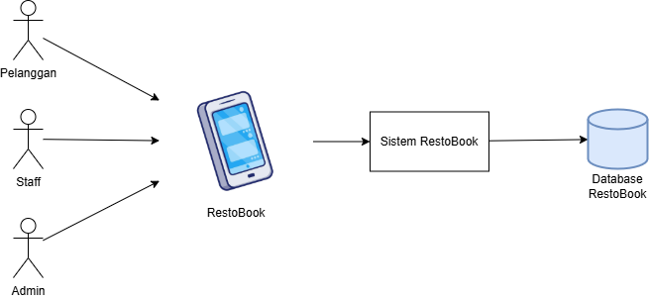

***Isinya komponen diagram***

|  |  |  |
| --- | --- | --- |
| **No** | **Nama Komponen** | **Keterangan** |
| 1 | User Interface (UI) | Komponen frontend yang digunakan oleh pengguna seperti pelanggan dan staf. |
| 2 | Reservasi Manager | Modul yang menangani proses pembuatan, pembatalan, dan pengelolaan reservasi. |
| 3 | Kapasitas Manager | Modul untuk memonitor dan mengoptimalkan kapasitas meja di restoran secara real-time. |
| 4 | Menu Manager | Modul yang memungkinkan staf mengelola daftar menu makanan yang tersedia. |
| 5 | Authentication Service | Komponen backend yang mengelola login, registrasi, dan autentikasi pengguna. |
| 6 | Database | Tempat penyimpanan data utama, termasuk data reservasi, pengguna, dan menu. |
| 7 | Reporting Service | Modul untuk menghasilkan laporan terkait reservasi dan kinerja restoran. |
| 8 | Notification Service | Komponen yang memberikan notifikasi otomatis kepada pelanggan tentang status reservasi. |
| 9 | API Gateway | Komponen yang menjembatani komunikasi antara frontend dan backend melalui RESTful API. |
| 10 | Admin Dashboard | Komponen khusus untuk admin dan manajer restoran memantau dan mengelola data. |

# Perancangan Rinci

## Realisasi Use Case

Berisi TABEL USE CASE sebagai berikut :

|  |  |  |
| --- | --- | --- |
| No | Nama Use Case | Deskripsi Use Case |
| #1 | Melihat dan mengelola riwayat reservasi | Pelanggan menyimpan pesanan reservasi untuk kemudahan akses di kemudian hari |
| #2 | Pembayaran online untuk reservasi dan pesanan | Pelanggan melakukan pembayaran online terkait reservasi meja dan pesanan makanan |
| #3 | Menyimpan pesanan reservasi ke favorit | Admin melihat dan mengatur riwayat reservasi serta pesanan makanan pelanggan |
| #4 | Melihat Menu Restoran | Dapat melihat menu restoran |
| #5 | Melihat Ketersediaan Meja | melihat ketersediaan meja berdasarkan tanggal dan waktu yang diinginkan |
| #6 | Pesan Makanan saat Reservasi | memungkinkan pelanggan untuk memesan makanan saat melakukan reservasi meja. |
| #7 | Mengubah Status Meja | Staf dapat mengubah status meja (tersedia, terisi, dibersihkan) secara real-time melalui aplikasi. |
| #8 | Pembatalan/Perubahan Reservasi | Dapat membatalkan atau mengubah reservasi tempat dan pesanan makanan sebelum kedatangan. |
| #9 | Laporan Reservasi dan Pesanan | Manajer dapat melihat laporan harian dan bulanan terkait reservasi serta pesanan makanan. |
| #10 | Notifikasi Pengingat Reservasi | Mengirimkan notifikasi pengingat kepada pelanggan satu jam sebelum waktu reservasi. |
| #11 | Pengelolaan Menu Restoran | Staf restoran mengelola menu makanan yang tersedia di restoran |

### Use Case #1: Melihat dan mengelola riwayat reservasi

#### Use Case Scenario #1: Melihat dan mengelola riwayat reservasi

|  |  |  |
| --- | --- | --- |
| Deskripsi | Pelanggan dapat melihat riwayat reservasi yang telah dilakukan, termasuk detail reservasi seperti tanggal, status, dan pesanan | |
| Pre-Kondisi | Pelanggan telah login ke dalam sistem dan berada di halaman utama aplikasi. | |
| Post-Kondisi | * Pelanggan telah berhasil melihat detail riwayat reservasi yang dilakukan. * Jika tidak ada riwayat, pelanggan diinformasikan melalui pesan yang sesuai. | |
| Skenario Utama |  | |
|  | Aktor | Sistem |
| 1. Pelanggan memilih menu "Riwayat Reservasi" |  |
|  | 2. Sistem menampilkan daftar riwayat reservasi pelanggan. |
| 3. Pelanggan memilih salah satu reservasi dari daftar. |  |
|  | 4. Sistem menampilkan detail reservasi yang dipilih (tanggal, waktu, status, dan pesanan). |
| 5. Pelanggan kembali ke halaman utama atau memilih reservasi lainnya. |  |
|  |  | 6. Sistem kembali menampilkan daftar riwayat reservasi. |
| Skenario Eksepsional (Alternative flow) |  | |
|  | Aktor | Sistem |
| 3a. Tidak ada riwayat reservasi yang tersedia. |  |
|  | Sistem menampilkan pesan "Anda belum memiliki riwayat reservasi." |
| 3b. Data riwayat reservasi tidak bisa ditampilkan karena kesalahan sistem. |  |
|  | Sistem menampilkan pesan error "Gagal memuat riwayat reservasi. Silakan coba lagi nanti." |

#### UI Design dan Deskripsi Objek UI #1: Melihat dan mengelola riwayat reservasi

Tabel Deskripsi Objek UI

|  |  |  |
| --- | --- | --- |
| **ID. LAYAR** | **NAMA LAYAR** | **DESKRIPSI** |
| P001 | History Page | Halaman ini berisi resto-resto yang pernah dipesan oleh user dengan status pemesanannya pending atau complete dengan meja dan jumlah orang yang pernah di booking serta dengan total harga reservasi. Kalau data history belum ada hanya menampilkan warning gambar “Empty History” |
| P002 | Detail History Page | Halaman ini berisi detail pesanan yang pernah dilakukan user dan menampilkan pesanan makanan yang pernah dipesan saat reservasi |

UNTUK MASING – MASING ANTAR MUKA / PAGE dibuatkan spesifikasi detil

*Antarmuka P001:*

P001 : HISTORY Page

| **Id_Objek** | **JENIS** | **LABEL\*** | **Keterangan\*\*** |
| --- | --- | --- | --- |
| BTN1 | Button | “Back” | Jika diklik, akan kembali ke halaman sebelumnya |
| DROPDOWN1 | Dropdown Menu | Semua History | Untuk memilih filter riwayat reservasi (semua/completed/etc) |
| IMG1 | Image | resto.png | Menampilkan gambar restoran terkait reservasi |
| TEXT1 | Text | “Resto Chicken Steak” | Nama restoran pada setiap reservasi |
| TEXT2 | Text | “25 Nov 2024, 12:00” | Waktu dan tanggal reservasi |
| TEXT3 | Text | “2 person, 1 desk” | Detail jumlah orang dan meja yang dipesan |
| TEXT4 | Text | “Rp. 50.000” | Total harga untuk reservasi tersebut |
| IMG2 | Image | empty_history.png | Menampilkan gambar kosong sebagai tanda tidak ada riwayat reservasi |
| TEXT5 | Text | “Empty History” | Menampilkan teks jika riwayat reservasi kosong |

*P002: DETAIL HISTORY Page*

| **Id_Objek** | **JENIS** | **LABEL\*** | **Keterangan\*\*** |
| --- | --- | --- | --- |
| BTN1 | Button | Back | Jika diklik, akan kembali ke halaman riwayat reservasi sebelumnya. |
| IMG3 | Image | resto.png | Menampilkan gambar restoran yang terkait reservasi. |
| TEXT6 | Text | “Resto Chicken Steak” | Nama restoran terkait reservasi. |
| TEXT7 | Text | “4.5” | Rating restoran. |
| TEXT8 | Text | “Jl. Terusan Buah Batu…” | Alamat lengkap restoran. |
| TEXT9 | Text | “Previously Ordered” | Judul untuk daftar pesanan sebelumnya. |
| IMG4 | Image | food.png | Gambar menu makanan yang dipesan sebelumnya. |
| TEXT10 | Text | “Paket Nasi Chicken Steak” | Nama menu makanan. |
| TEXT11 | Text | “Rp. 25.000” | Harga menu makanan. |
| BTN2 | Button | Menu | Jika diklik, akan membuka daftar menu restoran. |

#### Identifikasi Object dan Tipe Kelas #1: Melihat dan mengelola riwayat reservasi

*TABEL OBJECT PERANCANGAN*

|  |  |  |
| --- | --- | --- |
| **No** | **Nama Object Baru** | **Jenis / Tipe Kelas** |
| 1 | Back Button | Boundary (Interface) |
| 2 | Dropdown Filter | Boundary (Interface) |
| 3 | Resto Image | Entity (Database) |
| 4 | Reservation Date & Time | Entity (Database) |
| 5 | Person & Desk Info | Entity (Database) |
| 6 | Total Price | Entity (Database) |
| 7 | Empty History Image | Entity (Database) |
| 8 | Detail Back Button | Boundary (Interface) |
| 9 | Previously Ordered List | Entity (Database) |
| 10 | Food Image | Entity (Database) |
| 11 | Food Name | Entity (Database) |
| 12 | Food Price | Entity (Database) |
| 13 | Menu Button | Boundary (Interface) |

*\*Tipe kelas seperti Boundary(Interface), Entity(Database), Controller*

#### Sequence Diagram #1: Melihat dan mengelola riwayat reservasi

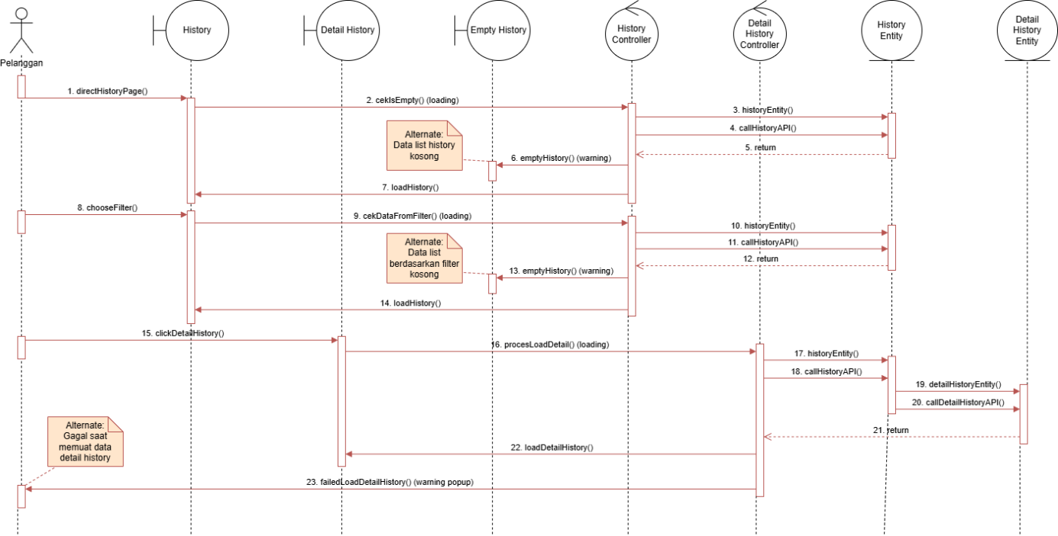

### Use Case #2: Pembayaran online untuk reservasi dan pesanan

#### Use Case Scenario #2: Pembayaran online untuk reservasi dan pesanan

|  |  |  |
| --- | --- | --- |
| Deskripsi | Pelanggan dapat melakukan pembayaran untuk reservasi meja dan pesanan makanan secara online melalui aplikasi | |
| Pre-Kondisi | Pelanggan telah memilih layanan reservasi meja dan memesan makanan di aplikasi, lalu meja telah dipilih dan reservasi dikonfirmasi dan total pembayaran yang harus dibayarkan telah ditampilkan. | |
| Post-Kondisi | Pembayaran telah berhasil diproses dan status reservasi berubah menjadi "complete". Bukti pembayaran muncul lalu sistem memperbarui informasi reservasi dan status pembayaran untuk restoran. | |
| Skenario Utama |  | |
|  | Aktor | Sistem |
| 1. Pelanggan memilih metode pembayaran dari daftar yang tersedia |  |
| 2. Pelanggan memasukkan detail pembayaran (nomor kartu, CVV, dll., sesuai metode pembayaran). |  |
|  | 3. Sistem memvalidasi detail pembayaran dan total yang harus dibayarkan. |
|  | 4. Sistem memproses pembayaran dan memberikan konfirmasi pembayaran berhasil. |
|  | 5. Sistem menyimpan informasi pembayaran dan membarui status reservasi menjadi "complete" |
|  |  | 6. Sistem menampilkan bukti pembayaran kepada pelanggan |
| Skenario Eksepsional (Alternative flow) |  | |
|  | Aktor | Sistem |
|  | 2a. Sistem menampilkan pesan "Pembayaran gagal, silakan coba metode pembayaran lain." |
| Pelanggan memilih metode pembayaran baru atau mencoba lagi. |  |
|  | 4a. Sistem menampilkan pesan "Detail pembayaran salah, silakan periksa kembali." |
|  | Proses pembayaran dimulai ulang hingga validasi berhasil. |

#### UI Design dan Deskripsi Objek UI #2: Pembayaran online untuk reservasi dan pesanan

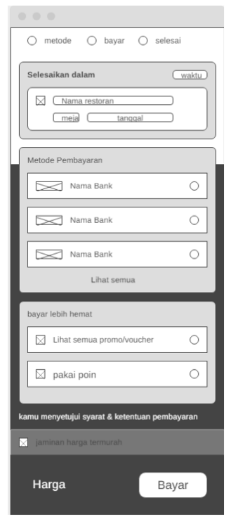 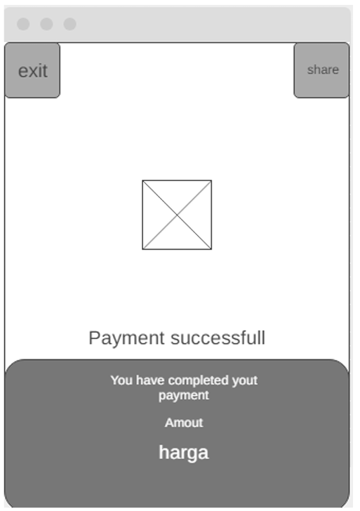 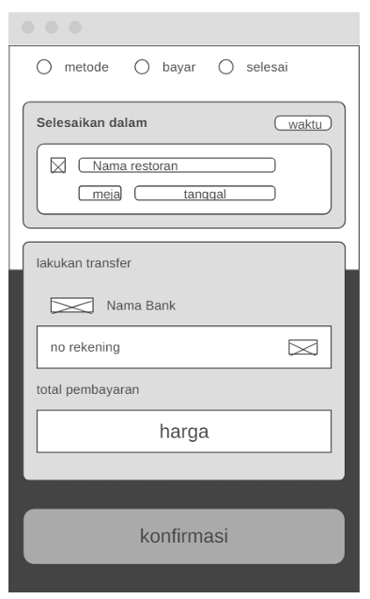

Tabel Deskripsi Objek UI

|  |  |  |
| --- | --- | --- |
| **ID. LAYAR** | **NAMA LAYAR** | **DESKRIPSI** |
| P001 | Halaman metode pembayaran | Halaman yang menampilkan metode pembayaran yang akan dipilih oleh pelanggan disaat reservasi meja pada restoran. |
| P002 | Halaman konfiramasi pembayaran | Untuk Melanjutkan metode pembayaran yang dipilih oleh pelanggan dan melakukan konfirmasi pembayaran |
| P003 | Halaman status | Menampilkan status pembayaran berhasil yang telah dilakukan oleh pelanggan |

UNTUK MASING – MASING ANTAR MUKA / PAGE dibuatkan spesifikasi detil

*Antarmuka XXX: {diisi dengan no. layar atau no gambar rancangan antarmuka}*

P001: Halaman Metode pembayaran

| **Id_Objek** | **JENIS** | **LABEL\*** | **Keterangan\*\*** |
| --- | --- | --- | --- |
| OBJ01 | Label | “metode” | Menampilkan string “metode” |
| OBJ02 | Label | “bayar” | Menampilkan string “bayar” |
| OBJ03 | Label | “selesai” | Menampilkan string “selesai” |
| OBJ04 | Label | “Selesaikan dalam” | Menampilkan string “Selesaikan dalam” |
| OBJ05 | Label | waktu | Menampilkan string “waktu” terkini |
| OBJ06 | Label | Nama restoran | Menampilkan string ”Nama restoran ” yang dipilih oleh pelanggan |
| OBJ07 | Label | No meja | Menampilkan string “No meja” yang dipilih oleh pelanggan |
| OBJ08 | Label | “Tanggal” | Menampilkan string “tanggal” terkini |
| OBJ09 | Label | “Metode Pembayaran | Menampilkan string “metode pembayaran” |
| OBJ10 | Label | Nama bank | Menampilkan string “Nama bank” |
| OBJ11 | Button | Dots | Memilih bank dengan memencet tombol oleh pelanggan |
| OBJ12 | Button | Lihat semua | Menampilkan semua jenis bak yang tersedia oleh aplikasi |
| OBJ13 | Label | “Bayar lebih hemat” | Menampilkan string “bayar lebih hemat” |
| OBJ14 | Label | “Lihat semua promo/voucher” | Menampilkan string “lihat semua promo/voucher” |
| OBJ15 | Label | Pakai poin | Menampilkan string “pakai poin” |
| OBJ16 | Button | Dots | Pelanggan memilih paket hemat dengan menekan salah satu tombol pada voucher atau poin |
| OBJ17 | CheckBox | Persetujuan kebijakan | Centang untuk menyetujui privasi dan kebijakann aplikasi |
| OBJ18 | Label | “jaminan  harga termurah” | Menampilkan string “jaminan harga termurah” |
| OBJ19 | Label | harga | Menampilkan total harga |
| OBJ20 | Button | Bayar | Pindah ke halaman konfirmasi pembayaran |

P002 : Halaman konfirmasi pembayaran

| **Id_Objek** | **JENIS** | **LABEL\*** | **Keterangan\*\*** |
| --- | --- | --- | --- |
| OBJ01 | Label | “metode” | Menampilkan string “metode” |
| OBJ02 | Label | “bayar” | Menampilkan string “bayar” |
| OBJ03 | Label | “selesai” | Menampilkan string “selesai” |
| OBJ04 | Label | “selasaikan dalam” | Menampilkan string “selesaikan dalam” |
| OBJ05 | Label | “waktu” | Menampilkan string “waktu” |
| OBJ06 | Label | “Nama restoran” | Menampilkan string “nama restoran” yang dipilih oleh pelanggan |
| OBJ07 | Label | “No meja” | Menampilkan string “no meja” yang sudah dipilih oleh pelanggan |
| OBJ08 | Label | “Tanggal" | Menampilkan string “tanggal” |
| OBJ09 | Label | “Lakukan transfer” | Menampilkan string “lakukan tranfer” |
| OBJ10 | Label | “Nama Bank” | Menampilkan string “nama bank” yang sudah dipilih oleh pelanggan |
| OBJ11 | Label | No rekening | Menampilkan string “no rekening” dari aplikasi |
| OBJ12 | Label | “total pembayaran | Menampilkan string “total pembayaran” |
| OBJ13 | Label | Total harga | Menampilkan string “total harga” |
| ONJ14 | Button | konfiramasi | Melakukan proses pembayaran |

P003 : Halaman status

| **Id_Objek** | **JENIS** | **LABEL\*** | **Keterangan\*\*** |
| --- | --- | --- | --- |
| OBJ01 | Button | Exit | Untuk beralih kehalaman utama aplikasi |
| OBJ02 | Button | Share | Untuk mengirim nota (bukti pembayaran) reservasi meja |
| OBJ03 | Label | “payment successfull” | Menampilkan string “payment successfull” |
| OBJ04 | Label | “you have completed your  payment” | Menampilkan string “you have completed your payment” |
| OBJ05 | Label | “amout” | Menampilkan string “amout” |
| OBJ06 | Label | “harga” | Menampilkan string jumlah harga yang sudah dibayarkan |

#### Identifikasi Object Baru & Tipe Kelas #2: Pembayaran online untuk reservasi dan pesanan

TABEL OBJECT PERANCANGAN

|  |  |  |
| --- | --- | --- |
| **No** | **Nama Object Baru** | **Jenis / Tipe Kelas** |
| 1 | Halaman Metode bayar | Boundry (interface) |
| 2 | Halaman konfirmasi pembayaran | Boundry (interface) |
| 3 | Halaman status | Boundry (interface) |
| 4 | Tombol exit | Boundry (interface) |
| 5 | Tombol share | Boundry (interface) |
| 6 | Tombol konfirmasi | Boundry (interface) |
| 7 | Tombol dots | Boundry (interface) |
| 8 | Tombol lihat semua | Boundry (interface) |
| 9 | Tombol bayar | Boundry (interface) |
| 10 | ChectBox | Boundry (interface) |
| 11 | Basis data pengguna | Entity |
| 12 | Basis data reservasi meja | Entity |
| 13 | Proses pembayaran | Controller |
| 14 | Proses autentikasi | Controller |
| 15 | Penyimpanan data pelanggan | Controller |
| 16 | Proses mengirim nota | Controller |

*\*Tipe kelas seperti Boundary(Interface), Entity(Database), Controller*

#### Sequence Diagram #2: Pembayaran online untuk reservasi dan pesanan

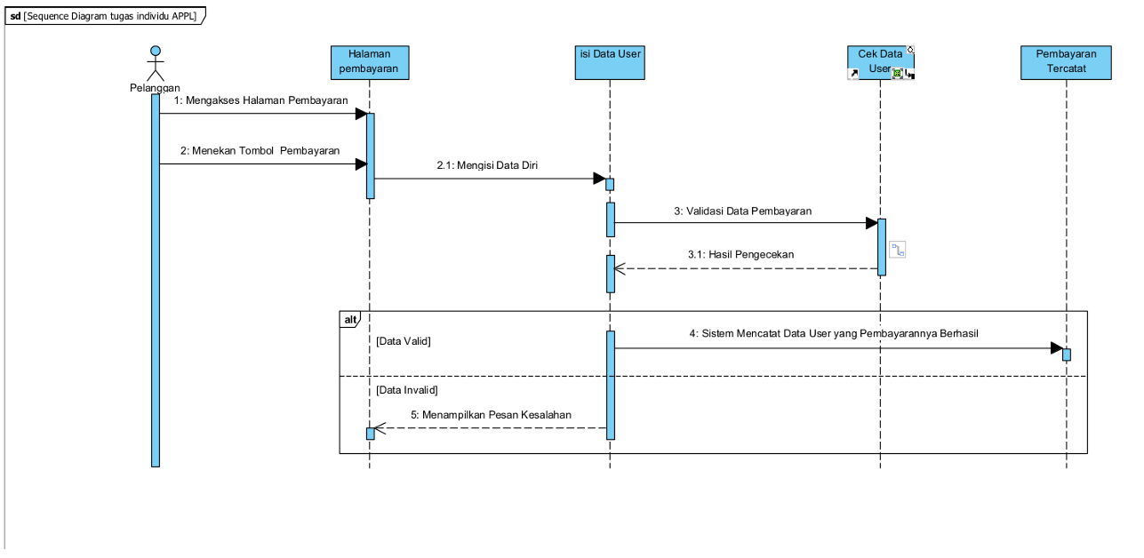

### Use Case #3: Menyimpan Pesanan Reservasi ke Favorit

#### Use Case Scenario #3: Menyimpan Pesanan Reservasi ke Favorit

|  |  |  |
| --- | --- | --- |
| Deskripsi | Pelanggan ingin menyimpan pesanan reservasi yang telah dibuat ke daftar favorit untuk memudahkan pemesanan di masa mendatang | |
| Pre-Kondisi | Pelanggan sudah melakukan pemesanan reservasi dan login ke akun pengguna | |
| Post-Kondisi | Pesanan berhasil disimpan ke daftar favorit pelanggan untuk memudahkan pemesanan di masa mendatang | |
| Skenario Utama |  | |
|  | Aktor | Sistem |
| 1. Pilih opsi Simpan ke Favorit |  |
|  | 2. Sistem menampilkan konfirmasi penyimpanan pesanan ke favorit |
| 3. Tekan tombol konfirmasi penyimpanan |  |
|  | 4. Sistem menyimpan detail pesanan reservasi ke daftar favorit pelanggan |
|  | 5. Sistem menampilkan notifikasi bahwa pesanan berhasil disimpan |
| Skenario Eksepsional (Alternative flow) |  | |
|  | Aktor | Sistem |
| 2a. Pelanggan memilih opsi Simpan ke Favorit, tetapi koneksi internet terputus |  |
|  | Sistem menampilkan pesan bahwa penyimpanan gagal karena koneksi internet bermasalah. |
| 2b. Pelanggan membatalkan penyimpanan favorit |  |
|  | Sistem membatalkan proses penyimpanan pesanan ke daftar favorit. |

#### UI Design dan Deskripsi Objek UI #3: Menyimpan Pesanan Reservasi ke Favorit

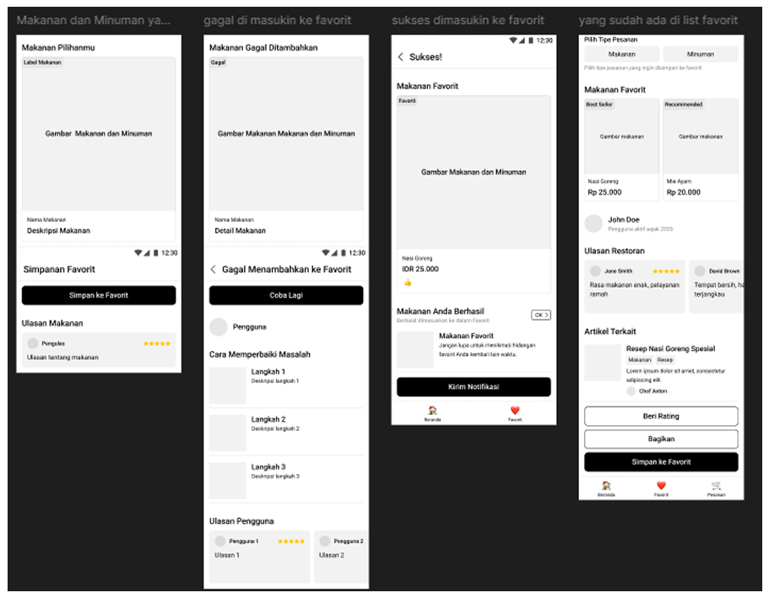

Tabel Deskripsi Objek UI

|  |  |  |
| --- | --- | --- |
| **ID. LAYAR** | **NAMA LAYAR** | **DESKRIPSI** |
| P001 | Makanan atau minuman Pilihanmu | Halaman untuk memilih makanan atau minuman. |
| P002 | Gagal ditambahkan ke favorit | Halaman notifikasi gagal menambahkan ke favorit. |
| P003 | Sukses ditambahkan ke favorit | Halaman konfirmasi sukses menyimpan ke favorit. |
| P004 | Daftar Favorit | Halaman untuk melihat makanan yang ada di favorit |

UNTUK MASING – MASING ANTAR MUKA / PAGE dibuatkan spesifikasi detil

*Antarmuka XXX: {diisi dengan no. layar atau no gambar rancangan antarmuka}*

P001: Page Makanan atau minuman Pilihanmu

| **Id_Objek** | **JENIS** | **LABEL\*** | **Keterangan\*\*** |
| --- | --- | --- | --- |
| T001 | Label | Nama Makanan | Menampilkan nama makanan yang dipilih. |
| T002 | Gambar | Gambar Makanan | Menampilkan gambar dari makanan atau minuman yang dipilih. |
| T003 | Tombol | Simpan ke Favorit | Menyimpan  makanan/minuman ke daftar favorit pengguna. |
| T004 | Rating | Ulasan Makanan | Menampilkan rating dari pengguna terkait makanan tersebut. |

P002 : Page gagal ditambahkan ke favorit

| **Id_Objek** | **JENIS** | **LABEL\*** | **Keterangan\*\*** |
| --- | --- | --- | --- |
| T005 | Label | Nama Makanan | Menampilkan nama makanan yang gagal  disimpan. |
| T006 | Tombol | Coba Lagi | Mengulangi proses menyimpan  makanan/minuman ke favorit. |
| T007 | Informasi | Cara Memperbaiki Masalah | Menampilkan langkah perbaikan terkait kegagalan penyimpanan. |
| T008 | Ulasan | Ulasan Pengguna | Menampilkan ulasan dari pengguna lain  terkait makanan ini. |

P003 : Page Sukses ditambahkan ke favorit

| **Id_Objek** | **JENIS** | **LABEL\*** | **Keterangan\*\*** |
| --- | --- | --- | --- |
| T009 | Label | Nama Makanan | Menampilkan nama makanan yang berhasil  disimpan. |
| T010 | Gambar | Gambar Makanan | Menampilkan gambar dari makanan atau  minuman favorit. |
| T011 | Tombol | Kirim Notifikasi | Mengirimkan pengingat kepada pengguna tentang makanan favorit. |

P004 : Page daftar Favorit

| **Id_Objek** | **JENIS** | **LABEL\*** | **Keterangan\*\*** |
| --- | --- | --- | --- |
| T012 | Tab | Pilih Tipe Pesanan | Memilih kategori makanan atau minuman dari favorit. |
| T013 | Gambar | Gambar Makanan | Menampilkan gambar dari  makanan favorit pengguna. |
| T014 | Tombol | Simpan ke Favorit | Menyimpa makanan/minuman baru ke daftar favorit. |
| T015 | Artikel | Artikel Terkait | Menampilkan artikel mengenai makanan favorit, termasuk resep. |

#### Identifikasi Object Baru & Tipe Kelas #3: Menyimpan Pesanan Reservasi ke Favorit

TABEL OBJECT PERANCANGAN

|  |  |  |
| --- | --- | --- |
| **No** | **Nama Object Baru** | **Jenis / Tipe Kelas** |
| 1 | Halaman Makanan Pilihanmu | Boundary (Interface) |
| 2 | Tombol Simpan ke Favorit | Boundary (Interface) |
| 3 | Gambar Makanan | Boundary (Interface) |
| 4 | Notifikasi Gagal Simpan | Boundary (Interface) |
| 5 | Tombol Coba Lagi | Boundary (Interface) |
| 6 | Langkah Perbaikan Masalah | Boundary (Interface) |
| 7 | Halaman Sukses Favorit | Boundary (Interface) |
| 8 | Tombol Kirim Notifikasi | Boundary (Interface) |
| G | Halaman Daftar Favorit | Boundary (Interface) |
| 10 | Artikel Terkait | Boundary (Interface) |
| 11 | Daftar Favorit | Entity (Basis Data) |
| 12 | Proses Tambah Favorit | Controller (Pemrosesan) |
| 13 | Proses Validasi Favorit | Controller (Pemrosesan) |
| 14 | Proses Hapus dari Favorit | Controller (Pemrosesan) |

*\*Tipe kelas seperti Boundary(Interface), Entity(Database), Controller*

#### Sequence Diagram #3: Menyimpan Pesanan Reservasi ke Favorit

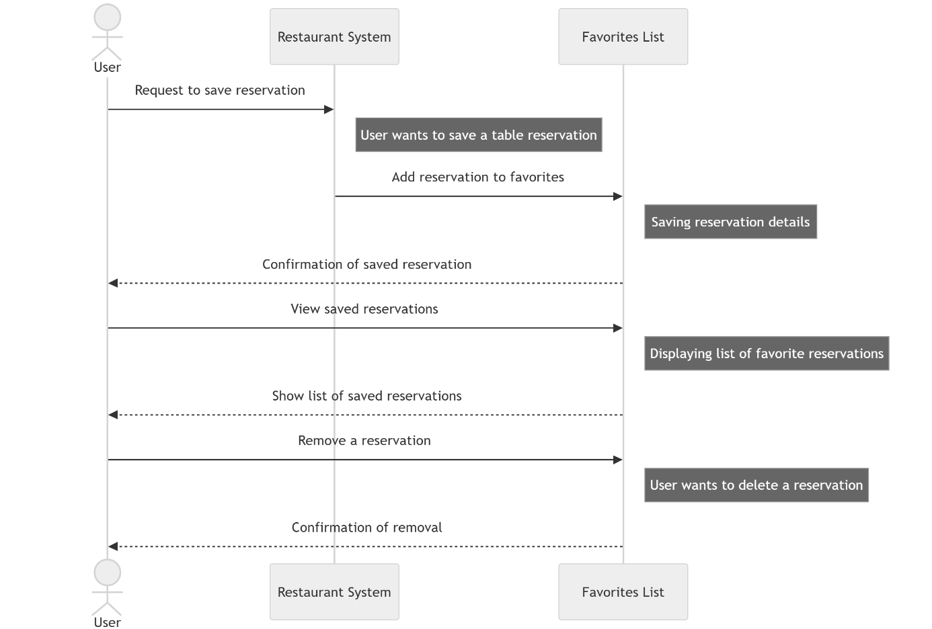

### Use Case #4: Melihat menu makanan restoran

#### Use Case Scenario #4: Melihat menu makanan restoran

|  |  |  |
| --- | --- | --- |
| Deskripsi | Pelanggan dapat melihat daftar menu makanan yang tersedia di restoran melalui sistem. Use case ini membantu pelanggan untuk mengetahui pilihan makanan sebelum melakukan pemesanan | |
| Pre-Kondisi | • Sistem sudah aktif dan tersedia untuk digunakan.  • Pelanggan sudah membuka aplikasi atau sistem restoran.  • Menu makanan sudah dikelola dan dimasukkan ke dalam sistem oleh pihak admin. | |
| Post-Kondisi | • Pelanggan berhasil melihat daftar menu makanan yang tersedia di restoran.  • Informasi menu yang dilihat pelanggan dapat digunakan untuk membantu proses pemesanan makanan. | |
| Skenario Utama |  | |
|  | Aktor | Sistem |
| 1. Pelanggan membuka aplikasi atau sistem restoran. |  |
| 2. Pelanggan memilih opsi "Lihat Menu Makanan" |  |
|  | 3. Sistem menampilkan daftar menu makanan yang tersedia di restoran, lengkap dengan deskripsi, harga, dan informasi tambahan (misalnya, bahan alergi). |
| 4. Pelanggan dapat membaca detail menu atau kembali ke halaman utama. |  |
| Skenario Eksepsional (Alternative flow) |  | |
|  | Aktor | Sistem |
|  | 3a. Jika tidak ada menu makanan yang tersedia, Sistem menampilkan pesan bahwa tidak ada menu makanan yang tersedia saat ini dan Pelanggan kembali ke halaman utama. |

#### UI Design dan Deskripsi Objek UI #4: Melihat menu makanan restoran

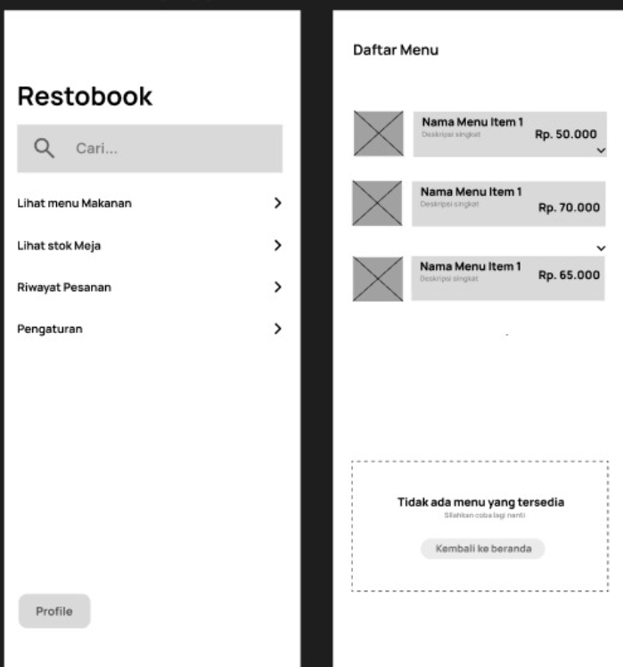

Tabel Deskripsi Objek UI

|  |  |  |
| --- | --- | --- |
| **ID. LAYAR** | **NAMA LAYAR** | **DESKRIPSI** |
| P001 | main Page | Halaman utama yang menampilkan fitur aplikasi Restobook |
| P002 | Page Daftar Menu | Halaman yang menampilkan menu makanan yang tersedia |

UNTUK MASING – MASING ANTAR MUKA / PAGE dibuatkan spesifikasi detil

*Antarmuka : {diisi dengan no. layar atau no gambar rancangan antarmuka}*

P001: main Page

| **Id_Objek** | **JENIS** | **LABEL\*** | **Keterangan\*\*** |
| --- | --- | --- | --- |
| OBJ001 | Label | Restobook | Menampilkan tulisan “Restobook” |
| OBJ001 | Label | Restobook | Menampilkan tulisan “Restobook” |
| OBJ002 | Text Field | Cari | Kolom pencarian untuk memasukkan data yang ingin dicari |
| OBJ003 | Button | Lihat menu makanan | Tombol untuk mengakses menu makanan |
| OBJ004 | Button | Lihat stok meja | Tombol untuk mengakses stok meja, termasuk ketersediaan stok meja |
| OBJ005 | Button | Riwayat pesanan | Tombol untuk mengakses riwayat pesanan dari pelanggan |

P002 : Page Daftar Menu

| **Id_Objek** | **JENIS** | **LABEL\*** | **Keterangan\*\*** |
| --- | --- | --- | --- |
| OBJ001 | Label | Daftar Menu | Menampilkan tulisan “Daftar Menu” |
| OBJ002 | Label | Nama menu item | Menampilkan tulisan dari nama makanan tersebut |
| OBJ003 | Label | Deskripsi singkat, info alergen | Menampilkan tulisan dari Deskripsi singkat dan info alergen tersebut |
| OBJ004 | Label | Rp..... | Menampilkan tulisan dari harga makanan tersebut |
| OBJ005 | Button | Gambar makanan atau list | Tombol untuk memilih menu yang ingin dipesan |
| OBJ006 | Label | Tidak ada menu  yang tersedia | Menampilkan tulisan bahwa tidak ada makanan yang tersedia saat stok habis |
| OBJ007 | Button | Kembali ke beranda | Tombol untuk mengembalikan aplikasi pengguna ke beranda |

#### Identifikasi Object Baru & Tipe Kelas #4: Melihat menu makanan restoran

TABEL OBJECT PERANCANGAN

|  |  |  |
| --- | --- | --- |
| **No** | **Nama Object Baru** | **Jenis / Tipe Kelas** |
| 1 | Halaman utama | Boundary (Interface) |
| 2 | Halaman Daftar Menu | Boundary (Interface) |
| 3 | Tombol lihat menu makanan | Boundary (Interface) |
| 4 | Tombol lihat stok meja | Boundary (Interface) |
| 5 | Tombol riwayat pemesanan | Boundary (Interface) |
| 6 | Tombol pengaturan | Boundary (Interface) |
| 7 | Tombol gambar makanan atau list | Boundary (Interface) |
| 8 | Tombol kembali ke beranda | Boundary (Interface) |
| 9 | Kolom Cari | Boundary (Interface) |
| 10 | Basis Data Menu makanan | entity |
| 11 | Proses pengambilan data menu makanan | controller |

*\*Tipe kelas seperti Boundary(Interface), Entity(Database), Controller*

#### Sequence Diagram #4: Melihat menu makanan restoran

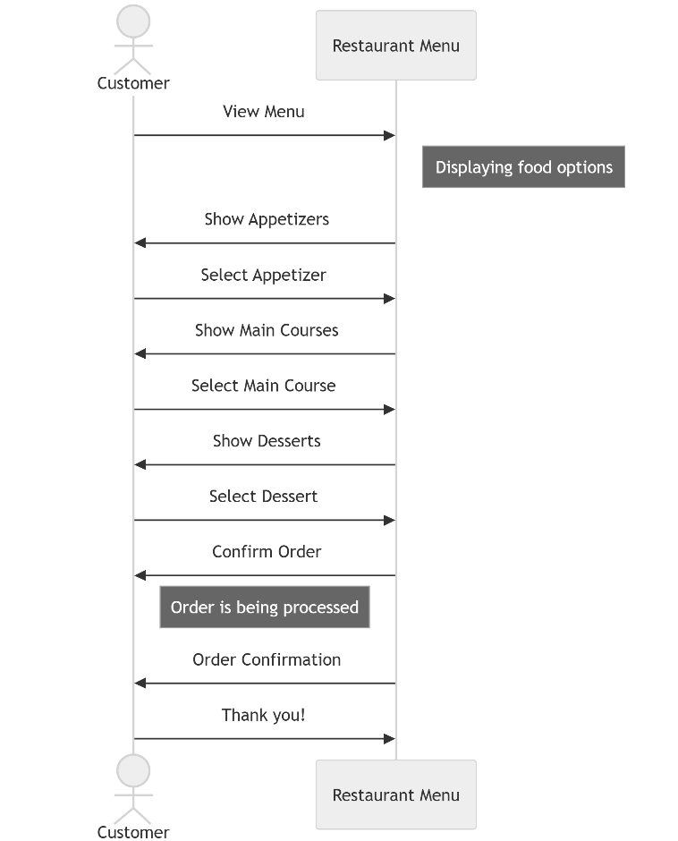

### Use Case #5: Melihat Ketersediaan Meja

#### Use Case Scenario #5: Melihat Ketersediaan Meja

|  |  |  |
| --- | --- | --- |
| Deskripsi | Pelanggan dapat melihat ketersediaan meja berdasarkan tanggal dan waktu yang diinginkan | |
| Pre-Kondisi | User sudah login ke sistem. | |
| Post-Kondisi | Informasi ketersediaan meja ditampilkan. | |
| Skenario Utama |  | |
|  | Aktor | Sistem |
| 1. Buka menu reservasi |  |
| 2. Pilih tanggal dan waktu |  |
|  | 3. Menampilkan daftar meja yang tersedia pada tanggal dan waktu yang dipilih |
| 4. Pilih meja yang tersedia |  |
|  | 5. Sistem menampilkan Pesan konfirmasi bahwa meja masih tersedia dapat dipesan |
| Skenario Eksepsional (Alternative flow) |  | |
|  | Aktor | Sistem |
|  | 2a. Sistem menampilkan pesan bahwa meja tidak tersedia pada waktu yang dipilih dan meminta tanggal lain |
|  | 2b. Sistem gagal menmpilkan ketersediaan meja karena masalah teknis dan menampilkan pesan kesalahan |

#### UI Design dan Deskripsi Objek UI #5:

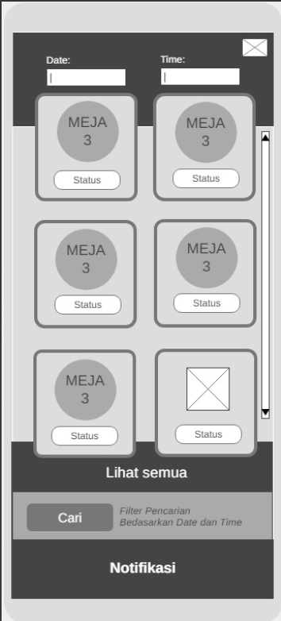

Tabel Deskripsi Objek UI

|  |  |  |
| --- | --- | --- |
| **ID. LAYAR** | **NAMA LAYAR** | **DESKRIPSI** |
| L001 | Halaman Ketersediaan Meja | Halaman untuk menampilkan ketersediaan meja berdasarkan tanggal dan waktu yang dipilih. |

UNTUK MASING – MASING ANTAR MUKA / PAGE dibuatkan spesifikasi detil

*Antarmuka : {diisi dengan no. layar atau no gambar rancangan antarmuka}*

L001: Halaman Ketersediaan Meja

| **Id_Objek** | **JENIS** | **LABEL\*** | **Keterangan\*\*** |
| --- | --- | --- | --- |
| O001 | Tabel Meja | Data Tabel | Menampilkan daftar meja beserta status ketersediaannya (tersedia, terisi, dipesan). |
| O002 | Filter Tanggal | Input Field | Input untuk memilih tanggal yang akan dicek ketersediaan mejanya. |
| O003 | Filter Waktu | Input Field | Input untuk memilih waktu (jam) yang akan dicek ketersediaan mejanya. |
| O004 | Tombol Cari | Button | Tombol untuk memproses dan menampilkan hasil ketersediaan meja berdasarkan filter. |

#### Identifikasi Object Baru & Tipe Kelas #5:

TABEL OBJECT PERANCANGAN

|  |  |  |
| --- | --- | --- |
| **No** | **Nama Object Baru** | **Jenis / Tipe Kelas** |
| 1 | Tabel Meja | Boundary (interface) |
| 2 | Filter Tanggal | Controller |
| 3 | Filter Waktu | Controller |
| 4 | Tombol Cari | Boundary (interface) |
| 5 | Data Meja | Entity |

*\*Tipe kelas seperti Boundary(Interface), Entity(Database), Controller*

#### Sequence Diagram #5:

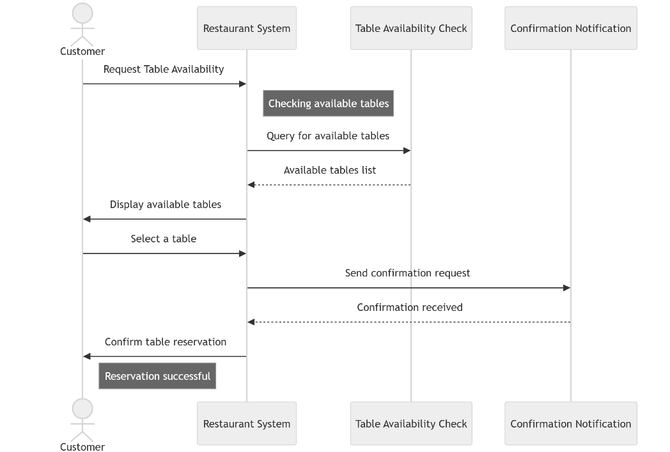

### Use Case #6: Pesan Makanan Saat Reservasi

#### Use Case Scenario #6: Pesan Makanan Saat Reservasi

|  |  |  |
| --- | --- | --- |
| Deskripsi | Pelanggan dapat memesan makanan saat melakukan reservasi meja. | |
| Pre-Kondisi | Pelanggan sedang dalam proses melakukan reservasi meja. | |
| Post-Kondisi | Pesanan makanan ditambahkan dan disimpan bersama reservasi. | |
| Skenario Utama |  | |
|  | Aktor | Sistem |
| 1. Pelanggan memilih meja untuk reservasi |  |
| 2. Pelanggan memilih menu makanan |  |
|  | 3. Sistem menampilkan daftar menu makanan yang tersedia |
| 4. Tambahkan makanan ke pesanan |  |
|  | 5. Sistem menampilkan konfirmasi bahwa makanan telah ditambahkan ke pesanan reservasi. |
| Skenario Eksepsional (Alternative flow) |  | |
|  | Aktor | Sistem |
|  | 2a. Sistem menampilkan pesan bahwa beberapa menu tidak tersedia |
|  | 2b. Sistem melanjutkan reservasi tanpa menambahkan pesanan makanan |

#### UI Design dan Deskripsi Objek UI #6:

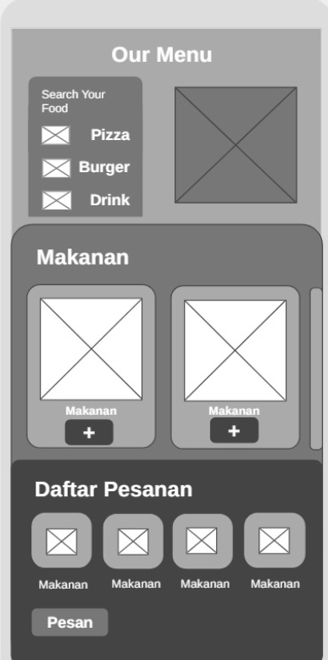

Tabel Deskripsi Objek UI

|  |  |  |
| --- | --- | --- |
| **ID. LAYAR** | **NAMA LAYAR** | **DESKRIPSI** |
| L002 | Halaman Pemesanan Makanan | Layar untuk memilih makanan saat melakukan reservasi meja. |

UNTUK MASING – MASING ANTAR MUKA / PAGE dibuatkan spesifikasi detil

*Antarmuka : {diisi dengan no. layar atau no gambar rancangan antarmuka}*

L002: Halaman Pemesanan Makanan

| **Id_Objek** | **JENIS** | **LABEL\*** | **Keterangan\*\*** |
| --- | --- | --- | --- |
| O006 | Daftar Makanan | Data Tabel | Menampilkan daftar makanan yang tersedia untuk dipesan. |
| O007 | Filter Kategori | Dropdown | Pilihan untuk menyaring makanan berdasarkan kategori (contoh: minuman, makanan utama). |
| O008 | Tombol Tambah Pesanan | Button | Tombol untuk menambahkan makanan ke dalam daftar pesanan. |
| O009 | Keranjang Pesanan | Data Tabel | Menampilkan daftar makanan yang telah dipilih oleh pelanggan. |
| O010 | Tombol Konfirmasi | Button | Tombol untuk menyelesaikan pemesanan makanan dan melanjutkan reservasi. |

#### Identifikasi Object Baru & Tipe Kelas #6:

TABEL OBJECT PERANCANGAN

|  |  |  |
| --- | --- | --- |
| **No** | **Nama Object Baru** | **Jenis / Tipe Kelas** |
| 1 | Daftar Makanan | Boundary (interface) |
| 2 | Filter Kategori | Controller |
| 3 | Tombol Tambah Pesanan | Boundary (interface) |
| 4 | Keranjang Pesanan | Boundary (interface) |
| 5 | Tombol Konfirmasi | Boundary (interface) |
| 6 | Data Makanan | Entity |
| 7 | Data Pesanan | Entity |

*\*Tipe kelas seperti Boundary(Interface), Entity(Database), Controller*

#### Sequence Diagram #6:

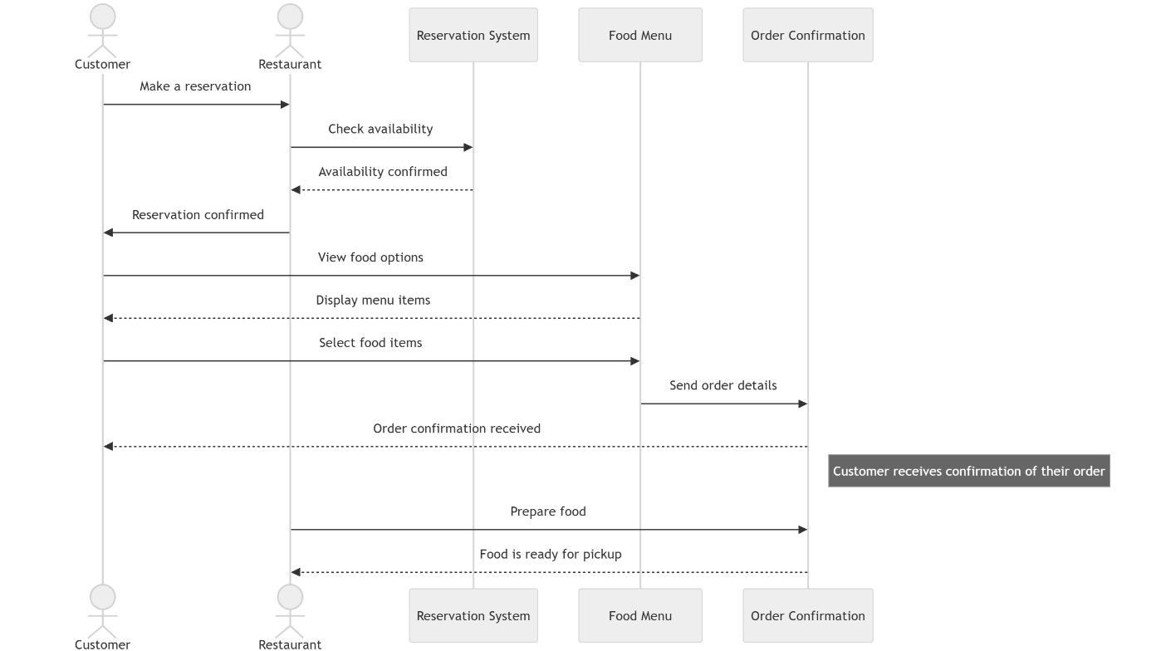

### Use Case #7: Ubah Status Meja Secara Real-Time

#### Use Case Scenario #7: Ubah Status Meja Secara Real-Time

|  |  |  |
| --- | --- | --- |
| Deskripsi | Staf dapat mengubah status meja (tersedia, terisi, dibersihkan) secara real-time melalui aplikasi. | |
| Pre-Kondisi | Staf sudah login ke sistem. | |
| Post-Kondisi | Status meja telah diperbarui di sistem secara real-time. | |
| Skenario Utama |  | |
|  | Aktor | Sistem |
| 1. staf memilih meja |  |
| 2. staf mengubah status meja |  |
|  | 3. Sistem memperbarui status meja dan menampilkan dalam tampilan real-time |
| Skenario Eksepsional (Alternative flow) |  | |
|  | Aktor | Sistem |
|  | 2a. Sistem menampilkan pesan kesalahan jika terjadi kesalahan dalam pengisian status meja |
|  | 2b. Sistem gagal memperbarui status meja karena masalah jaringan dan menampilkan pesan untuk mencoba lagi |

#### UI Design dan Deskripsi Objek UI #7:

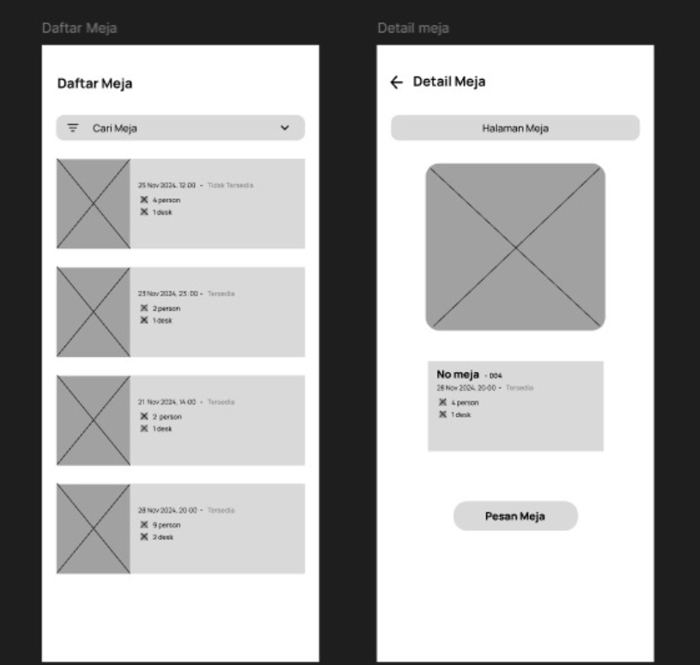

Tabel Deskripsi Objek UI

|  |  |  |
| --- | --- | --- |
| **ID. LAYAR** | **NAMA LAYAR** | **DESKRIPSI** |
| L003 | Halaman Daftar Meja | Menampilkan daftar semua meja di restoran beserta status real-time-nya. |
| L004 | Halaman Detail Meja | Menampilkan informasi detail meja yang dipilih dan memungkinkan perubahan status. |

UNTUK MASING – MASING ANTAR MUKA / PAGE dibuatkan spesifikasi detil

*Antarmuka : {diisi dengan no. layar atau no gambar rancangan antarmuka}*

L003: Halaman Daftar Meja

| **Id_Objek** | **JENIS** | **LABEL\*** | **Keterangan\*\*** |
| --- | --- | --- | --- |
| O011 | Tabel Daftar Meja | Data Tabel | Menampilkan semua meja dengan status (tersedia, terisi, dipesan). |
| O012 | Tombol Ubah Status | Button | Tombol pada setiap meja di daftar untuk mengubah statusnya. |

L004: Halaman Detail Meja

| **Id_Objek** | **JENIS** | **LABEL\*** | **Keterangan\*\*** |
| --- | --- | --- | --- |
| O013 | Form Pilih Status Baru | Dropdown | Form untuk memilih status baru (tersedia, terisi, dipesan). |
| O014 | Tombol Simpan Perubahan | Button | Tombol untuk menyimpan status baru meja setelah perubahan. |
| O015 | Notifikasi Perubahan | Label/Popup | Menampilkan notifikasi real-time tentang perubahan status meja. |

#### Identifikasi Object Baru & Tipe Kelas #7:

TABEL OBJECT PERANCANGAN

|  |  |  |
| --- | --- | --- |
| **No** | **Nama Object Baru** | **Jenis / Tipe Kelas** |
| 1 | Tabel Daftar Meja | Boundary (interface) |
| 2 | Tombol Ubah Status | Boundary (interface) |
| 3 | Form Pilih Status Baru | Controller |
| 4 | Tombol Simpan Perubahan | Boundary (interface) |
| 5 | Notifikasi Perubahan | Boundary (interface) |
| 6 | Data Status Meja | Entity |

*\*Tipe kelas seperti Boundary(Interface), Entity(Database), Controller*

#### Sequence Diagram #7:

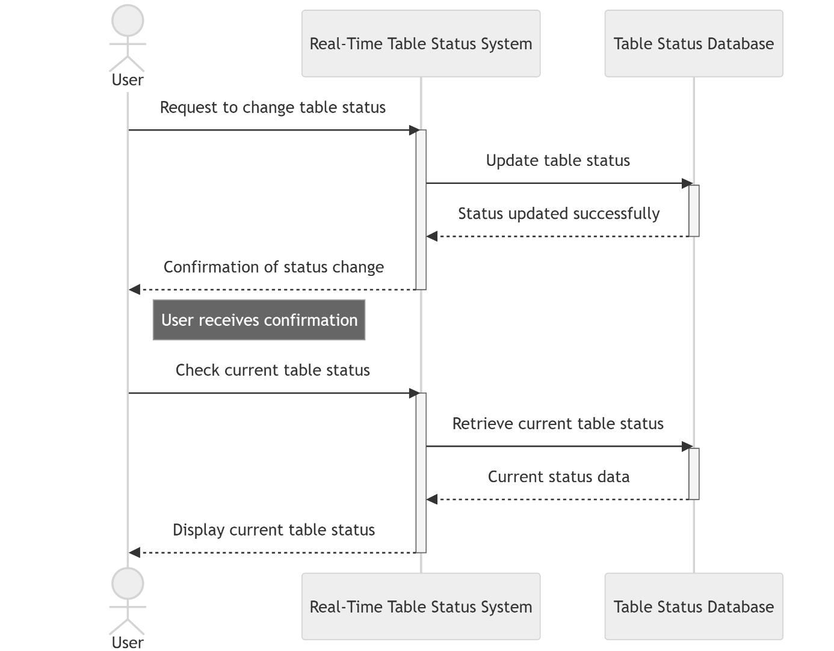

### Use Case #8: Pembatalan atau Perubahan Reservasi

#### Use Case Scenario #8: Pembatalan atau Perubahan Reservasi

|  |  |  |
| --- | --- | --- |
| Deskripsi | Pelanggan dapat membatalkan atau mengubah reservasi sebelum kedatangan melalui aplikasi. | |
| Pre-Kondisi | Pelanggan sudah login ke sistem | |
| Post-Kondisi | Reservasi berhasil dibatalkan atau diperbarui di sistem | |
| Skenario Utama |  | |
|  | Aktor | Sistem |
| 1. pelanggan memilih reservasi yang ingin diubah |  |
| 2. Pelanggan memilih opsi ubah atau batalkan reservasi |  |
| 3. Konfirmasi pembatalan perubahan |  |
|  | 4. Sistem memperbarui atau membatalkan reservasi di databse dan mengirimkan notifikasi pembaruan kepada pelanggan |
| Skenario Eksepsional (Alternative flow) |  | |
|  | Aktor | Sistem |
|  | 2a. Jika reservasi mendekati waktu kedatangan, sistem menampilkan pesan bahwa reservasi tidak dapat diubah |
|  | 2b. Jika sistem mengalami gangguan, sistem menampilkan pesan kesalahan dan meminta pelanggan untuk mencoba lagi. |

#### UI Design dan Deskripsi Objek UI #8:

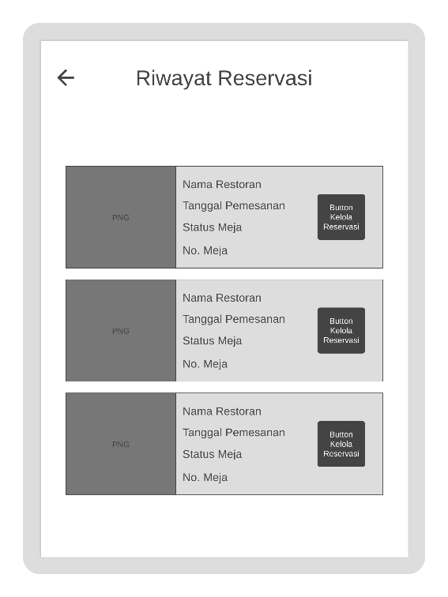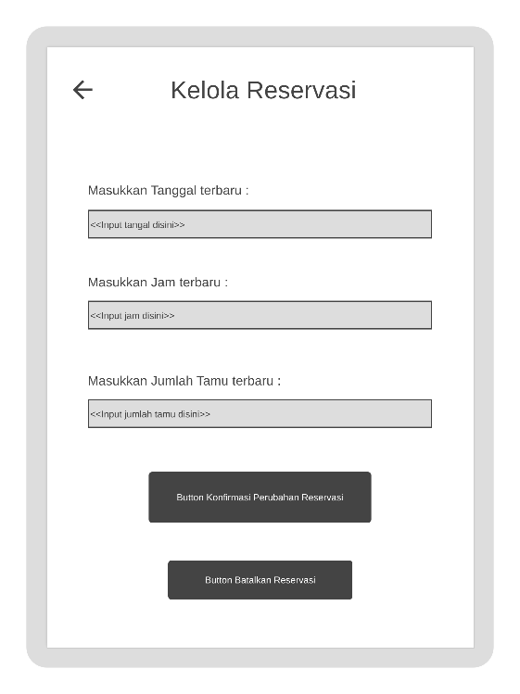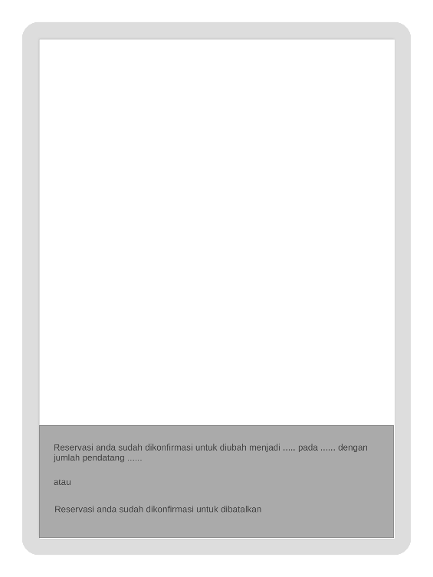

Tabel Deskripsi Objek UI

|  |  |  |
| --- | --- | --- |
| **ID. LAYAR** | **NAMA LAYAR** | **DESKRIPSI** |
| L005 | Halaman Riwayat Reservasi | Menampilkan daftar riwayat reservasi pelanggan untuk dikelola lebih lanjut. |
| L006 | Halaman Pengelolaan Reservasi | Menampilkan detail reservasi tertentu, serta menyediakan opsi untuk mengubah atau membatalkannya. |

UNTUK MASING – MASING ANTAR MUKA / PAGE dibuatkan spesifikasi detil

*Antarmuka : {diisi dengan no. layar atau no gambar rancangan antarmuka}*

L005: Halaman Riwayat Reservasi

| **Id_Objek** | **JENIS** | **LABEL\*** | **Keterangan\*\*** |
| --- | --- | --- | --- |
| O016 | Daftar Reservasi | Data Tabel | Berisi daftar reservasi pelanggan, termasuk tanggal, status, dan detail meja. |
| O017 | Tombol Kelola Reservasi | Button | Tombol yang mengarahkan pengguna ke halaman pengelolaan reservasi. |

L006: Halaman Pengelolaan Reservasi

| **Id_Objek** | **JENIS** | **LABEL\*** | **Keterangan\*\*** |
| --- | --- | --- | --- |
| O018 | Input Form Perubahan Reservasi | Input Field | Mengizinkan pelanggan untuk mengubah tanggal, waktu, atau jumlah tamu reservasi. |
| O019 | Tombol Konfirmasi Perubahan | Button | Memproses dan menyimpan perubahan yang dimasukkan pelanggan. |
| O020 | Tombol Pembatalan Reservasi | Button | Membatalkan reservasi yang sedang dipilih oleh pelanggan. |
| O021 | Pesan Notifikasi | Pop-Up | Memberikan informasi hasil dari proses pembatalan atau perubahan reservasi. |

#### Identifikasi Object Baru & Tipe Kelas #8:

TABEL OBJECT PERANCANGAN

|  |  |  |
| --- | --- | --- |
| **No** | **Nama Object Baru** | **Jenis / Tipe Kelas** |
| 1 | Daftar Reservasi | Boundary (interface) |
| 2 | Tombol Kelola Reservasi | Boundary (interface) |
| 3 | Input Form Perubahan Reservasi | Controller |
| 4 | Tombol Konfirmasi Perubahan | Boundary (interface) |
| 5 | Tombol Pembatalan Reservasi | Boundary (interface) |
| 6 | Pesan Notifikasi | Boundary (interface) |
| 7 | Informasi Reservasi | Entity Class |

*\*Tipe kelas seperti Boundary(Interface), Entity(Database), Controller*

#### Sequence Diagram #8:

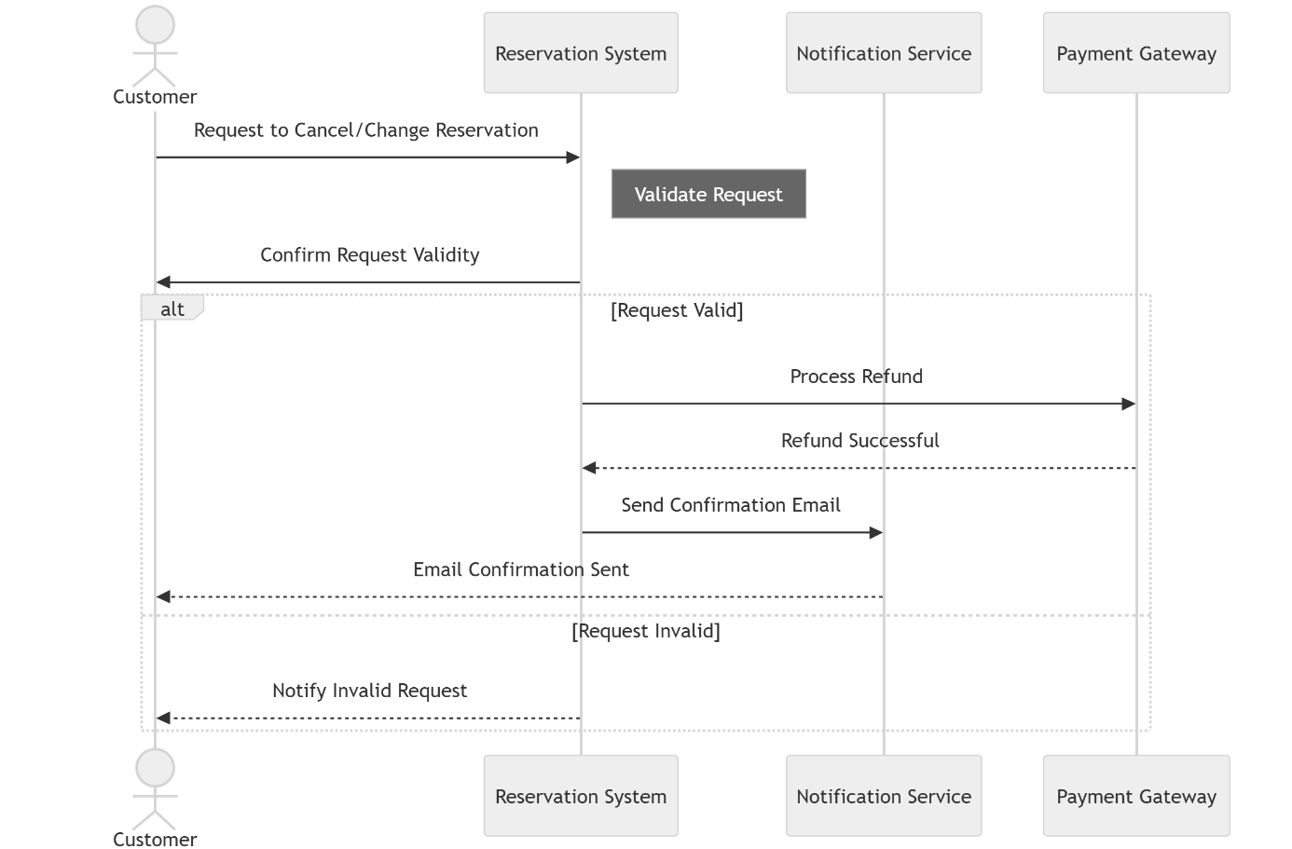

### Use Case #9: Melihat Laporan Harian dan Bulanan

#### Use Case Scenario #9: Melihat Laporan Harian dan Bulanan

|  |  |  |
| --- | --- | --- |
| Deskripsi | Manajer dapat melihat laporan harian dan bulanan terkait reservasi dan pesanan makanan melalui aplikasi | |
| Pre-Kondisi | Manajer sudah login ke sistem. | |
| Post-Kondisi | Laporan Harian atau bulanan berhasil ditampilkan | |
| Skenario Utama |  | |
|  | Aktor | Sistem |
| 1. manajer memilih opsi laporan |  |
| 2. Pilih laporan harian atau bulanan |  |
|  | 3. Sistem menampilkan laporan terkait reservasi dan pesanan makanan untuk periode yang dipilih |
| Skenario Eksepsional (Alternative flow) |  | |
|  | Aktor | Sistem |
|  | 1a. Sistem menampilkan pesan bahwa tidak ada data laporan untuk periode yang dipilih |

#### UI Design dan Deskripsi Objek UI #9:

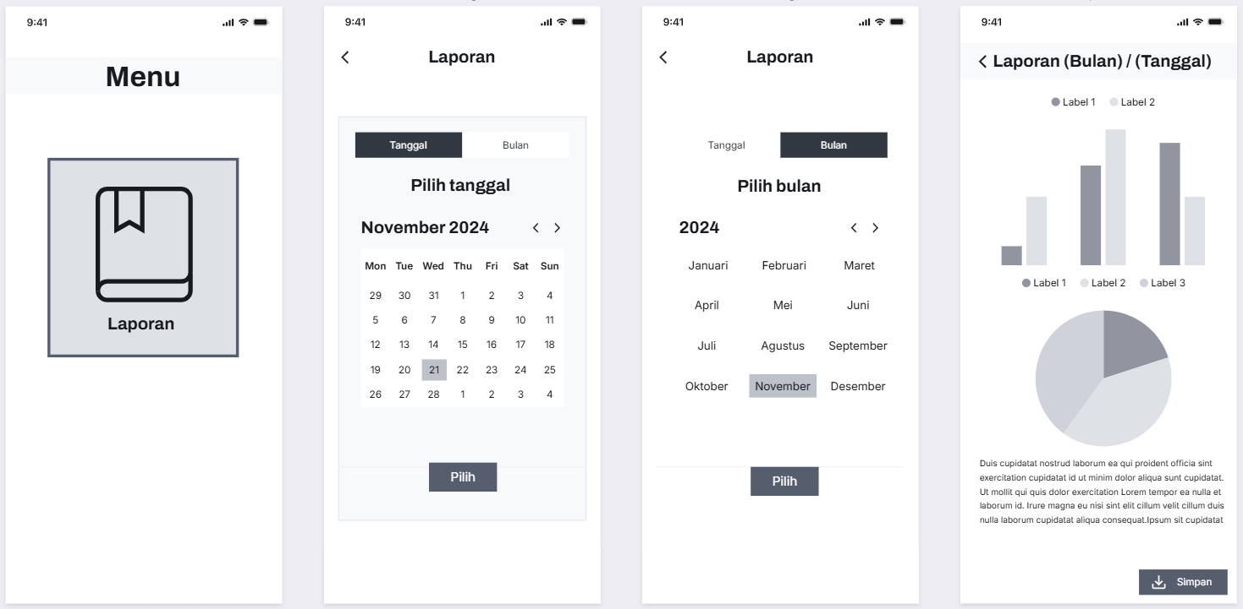

Tabel Deskripsi Objek UI

|  |  |  |
| --- | --- | --- |
| **ID. LAYAR** | **NAMA LAYAR** | **DESKRIPSI** |
| P001 | Home Page | Landing page |
| P002 | Page Pilih Tanggal/Bulan | Memilih tanggal atau bulan laporan |
| P003 | Page Laporan | Melihat Laporan |

UNTUK MASING – MASING ANTAR MUKA / PAGE dibuatkan spesifikasi detil

*Antarmuka : {diisi dengan no. layar atau no gambar rancangan antarmuka}*

P001: Home Page

| **Id_Objek** | **JENIS** | **LABEL\*** | **Keterangan\*\*** |
| --- | --- | --- | --- |
| Button1 | Button | Laporan | Jika ditekan maka akan menuju P002 yaitu memilih tanggal/bulan laporan. |

P002: Page Pilih Tanggal/Bulan

| **Id_Objek** | **JENIS** | **LABEL\*** | **Keterangan\*\*** |
| --- | --- | --- | --- |
| Button2 | Button | < | Jika ditekan maka akan kembali ke P001. |
| ButtonGroup2 | Button Group | Tanggal | Bulan | Jika ditekan “Bulan” maka akan memilih bulan laporan, jika ditekan “Tanggal” maka akan memilih tanggal laporan. |
| Button3_Tanggal | Button | < | Jika “<” ditekan maka teks bulan dan tahun disebelah kirinya akan berubah mundur. contoh. Januari 2024 menjadi Desember 2023. |
| Button4_Tanggal | Button | > | Jika “>” ditekan maka teks bulan dan tahun disebelah kirinya akan berubah maju. contoh. Desember 2023 menjadi Januari 2024. |
| Button5_Tanggal | Button | angka angka pada tanggal | Jika salah satu angka ditekan maka teks angka berubah warna dan angka akan disimpan untuk pencarian laporan. |
| Button6_Bulan | Button | < | Jika “<” ditekan maka teks tahun disebelah kirinya akan berubah mundur. contoh. 2024 menjadi 2023. |
| Button7_Bulan | Button | > | Jika “<” ditekan maka teks tahun disebelah kirinya akan berubah mundur. contoh. 2023 menjadi 2024. |
| Button8_Bulan | Button | nama nama bulan | Jika salah satu teks ditekan maka teks bulan berubah warna dan bulan akan disimpan untuk pencarian laporan. |
| Button9 | Button | Pilih | Jika ditekan maka program mencari laporan berdasarkan bulan atau tanggal sebelumnya lalu membuka laporan yang sudah dicari. |

P003: Page Laporan

| **Id_Objek** | **JENIS** | **LABEL\*** | **Keterangan\*\*** |
| --- | --- | --- | --- |
| Button10 | Button | < | Jika ditekan maka akan kembali ke P002. |
| Button11 | Button | Simpan | Jika ditekan maka program akan menyimpan laporan tersebut ke perangkat pengguna. |

#### Identifikasi Object Baru & Tipe Kelas #9:

TABEL OBJECT PERANCANGAN

|  |  |  |
| --- | --- | --- |
| **No** | **Nama Object Baru** | **Jenis / Tipe Kelas** |
| 1 | Tampilan Menu | Boundary |
| 2 | Tampilan Pemilihan Tanggal / Bulan | Boundary |
| 3 | Tampilan Laporan | Boundary |
| 4 | Tombol Laporan | Boundary |
| 5 | Tombol “<” Kembali | Boundary |
| 6 | Tombol “<” Mundur Tanggal/Bulan | Boundary |
| 7 | Tombol “>” Maju Tanggal/Bulan | Boundary |
| 8 | Tombol Pilih Tanggal/Bulan | Boundary |
| 9 | Tombol Memilih “Tanggal” atau “Bulan” | Boundary |
| 10 | Tombol Tanggal/Bulan | Boundary |
| 11 | Tombol Simpan | Boundary |
| 12 | Basis Data Laporan | Entity |
| 13 | Pemrosesan Tanggal/Bulan Laporan | Controller |
| 14 | Pengubahan Laporan menjadi Grafik | Controller |
| 15 | Pengunduhan Laporan ke Perangkat Pengguna | Controller |

*\*Tipe kelas seperti Boundary(Interface), Entity(Database), Controller*

#### Sequence Diagram #9:

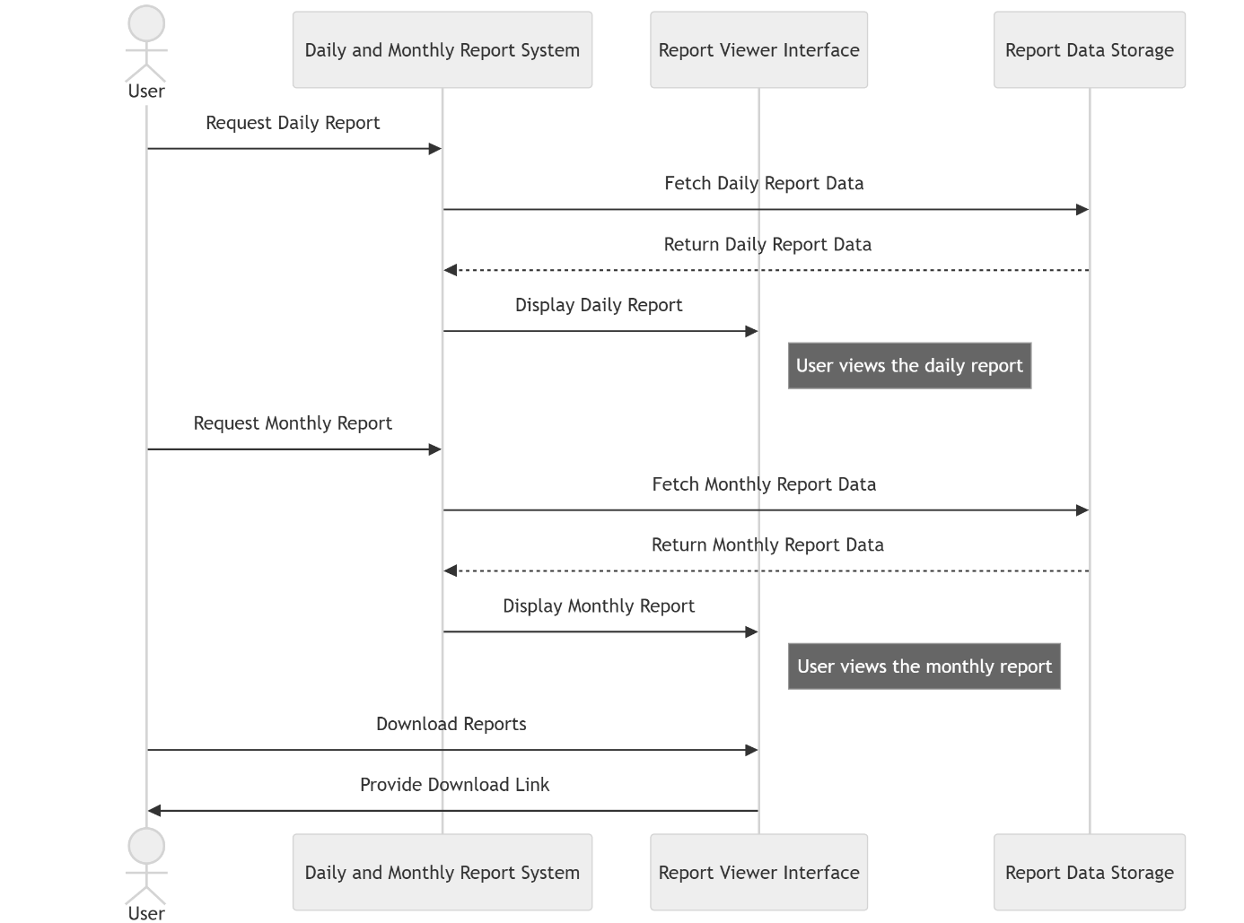

### Use Case #10: Notifikasi Pengingat Reservasi

#### Use Case Scenario #10: Notifikasi Pengingat Reservasi

|  |  |  |
| --- | --- | --- |
| Deskripsi | Sistem mengirimkan notifikasi pengingat kepada pelanggan satu jam sebelum waktu reservasi. | |
| Pre-Kondisi | Pelanggan memiliki reservasi yang akan berlangsung dalam satu jam. | |
| Post-Kondisi | Pelanggan menerima notifikasi pengingat. | |
| Skenario Utama |  | |
|  | Aktor | Sistem |
|  | 1. Waktu reservasi mendekat |
|  | 2. Sistem secara otomatis mengirimkan notifikasi kepada pelanggan satu jam sebelum waktu reservasi |
| Skenario Eksepsional (Alternative flow) |  | |
|  | Aktor | Sistem |
|  | 2a. Sistem menampilkan pesan kegagalan pengiriman notifikasi jika terjadi masalah teknis. |

#### UI Design dan Deskripsi Objek UI #10:

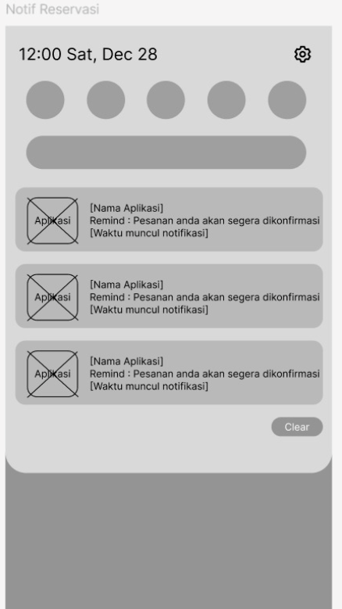

Tabel Deskripsi Objek UI

|  |  |  |
| --- | --- | --- |
| **ID. LAYAR** | **NAMA LAYAR** | **DESKRIPSI** |
| L007 | Halaman Notifikasi | Menampilkan daftar notifikasi terkait pengingat reservasi pelanggan. |

UNTUK MASING – MASING ANTAR MUKA / PAGE dibuatkan spesifikasi detil

*Antarmuka : {diisi dengan no. layar atau no gambar rancangan antarmuka}*

P001: Home Page

| **Id_Objek** | **JENIS** | **LABEL\*** | **Keterangan\*\*** |
| --- | --- | --- | --- |
| O022 | Daftar Notifikasi | Data Tabel | Menampilkan daftar notifikasi yang diterima pelanggan, termasuk waktu dan status. |
| O023 | Tombol Lihat Detail | Button | Tombol untuk membuka halaman detail notifikasi yang dipilih. |

#### Identifikasi Object Baru & Tipe Kelas #10:

TABEL OBJECT PERANCANGAN

|  |  |  |
| --- | --- | --- |
| **No** | **Nama Object Baru** | **Jenis / Tipe Kelas** |
| 1 | Daftar Notifikasi | Boundary (interface) |
| 2 | Tombol Lihat Detail | Boundary (interface) |
| 3 | Detail Reservasi | Entity |
| 4 | Tombol Kembali | Boundary (interface) |
| 5 | Data Notifikasi | Entity |

*\*Tipe kelas seperti Boundary(Interface), Entity(Database), Controller*

#### Sequence Diagram #10:

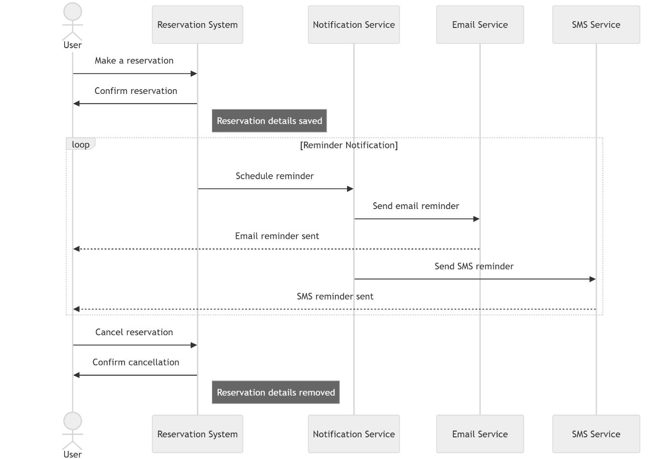

### Use Case #11: Kelola Menu Restoran

#### Use Case Scenario #11: Kelola Menu Restoran

|  |  |  |
| --- | --- | --- |
| Deskripsi | Staf restoran dapat mengelola (menambah, mengubah, atau menghapus) menu makanan yang tersedia di restoran. | |
| Pre-Kondisi | Staf telah login ke sistem dan memiliki izin untuk mengelola menu. | |
| Post-Kondisi | Menu makanan berhasil ditambah, diubah, atau dihapus. | |
| Skenario Utama |  | |
|  | Aktor | Sistem |
| 1. Staff membuka halaman pengelolaan menu |  |
| 2. Pilih opsi(tambah/ubah/hapus) |  |
| 3. staff memasukkan data menu baru atau perbarui menu lama |  |
|  | 4. Sistem menyimpan perubahan dan memperbarui daftar menu di aplikasi. |
| Skenario Eksepsional (Alternative flow) |  | |
|  | Aktor | Sistem |
|  | 2a. Sistem menampilkan pesan kesalahan jika data yang dimasukkan salah atau tidak lengkap. |

#### UI Design dan Deskripsi Objek UI #11:

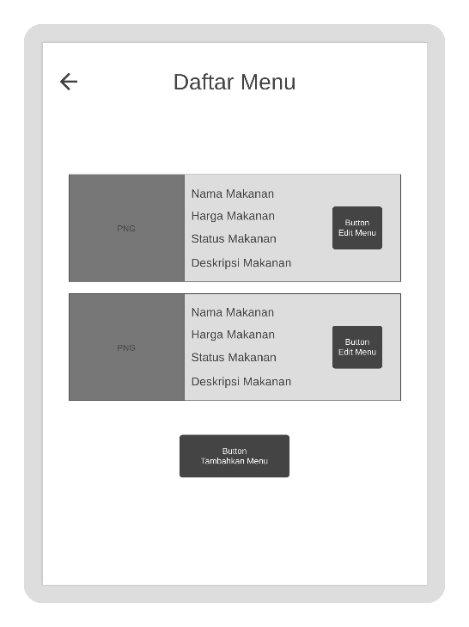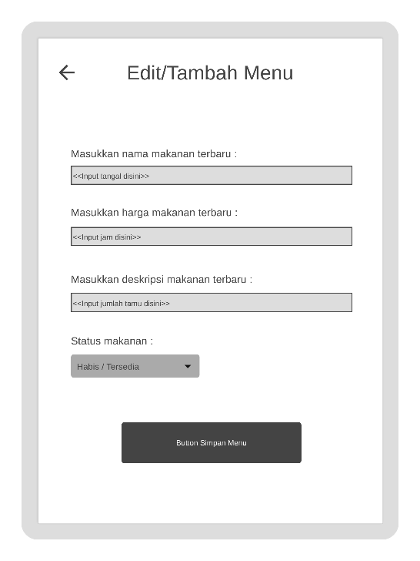

Tabel Deskripsi Objek UI

|  |  |  |
| --- | --- | --- |
| **ID. LAYAR** | **NAMA LAYAR** | **DESKRIPSI** |
| L009 | Halaman Daftar Menu | Menampilkan daftar menu yang tersedia di restoran. |
| L010 | Halaman Tambah/Edit Menu | Mengelola informasi menu baru atau memperbarui menu yang sudah ada. |

UNTUK MASING – MASING ANTAR MUKA / PAGE dibuatkan spesifikasi detil

*Antarmuka : {diisi dengan no. layar atau no gambar rancangan antarmuka}*

L009: Halaman Daftar Menu

| **Id_Objek** | **JENIS** | **LABEL\*** | **Keterangan\*\*** |
| --- | --- | --- | --- |
| O027 | Tabel Daftar Menu | Data Tabel | Menampilkan daftar menu restoran beserta informasi seperti nama, harga, dan ketersediaan. |
| O028 | Tombol Tambah Menu | Button | Tombol untuk membuka halaman tambah menu baru. |
| O029 | Tombol Edit Menu | Button | Tombol untuk mengarahkan ke halaman edit menu tertentu. |

L010: Halaman Tambah/Edit Menu

| **Id_Objek** | **JENIS** | **LABEL\*** | **Keterangan\*\*** |
| --- | --- | --- | --- |
| O030 | Form Input Nama Menu | Input Field | Input untuk mengisi atau mengedit nama menu. |
| O031 | Form Input Harga Menu | Input Field | Input untuk mengisi atau mengedit harga menu. |
| O032 | Form Input Deskripsi | Input Field | Input untuk menambahkan deskripsi menu. |
| O033 | Form Status Menu | Dropdown | Pilihan untuk menentukan ketersediaan menu (tersedia/habis). |
| O034 | Tombol Simpan Menu | Button | Tombol untuk menyimpan data menu yang ditambahkan atau diubah. |
| O035 | Tombol Kembali | Button | Tombol untuk kembali ke halaman daftar menu. |

#### Identifikasi Object Baru & Tipe Kelas #11:

TABEL OBJECT PERANCANGAN

|  |  |  |
| --- | --- | --- |
| **No** | **Nama Object Baru** | **Jenis / Tipe Kelas** |
| 1 | Tabel Daftar Menu | Boundary (interface) |
| 2 | Tombol Tambah Menu | Boundary (interface) |
| 3 | Tombol Edit Menu | Boundary (interface) |
| 4 | Form Input Nama Menu | Controller |
| 5 | Form Input Harga Menu | Controller |
| 6 | Form Input Deskripsi | Controller |
| 7 | Form Status Menu | Controller |
| 8 | Tombol Simpan Menu | Boundary (interface) |
| 9 | Tombol Kembali | Boundary (interface) |
| 10 | Data Menu | Entity |

*\*Tipe kelas seperti Boundary(Interface), Entity(Database), Controller*

#### Sequence Diagram #11:

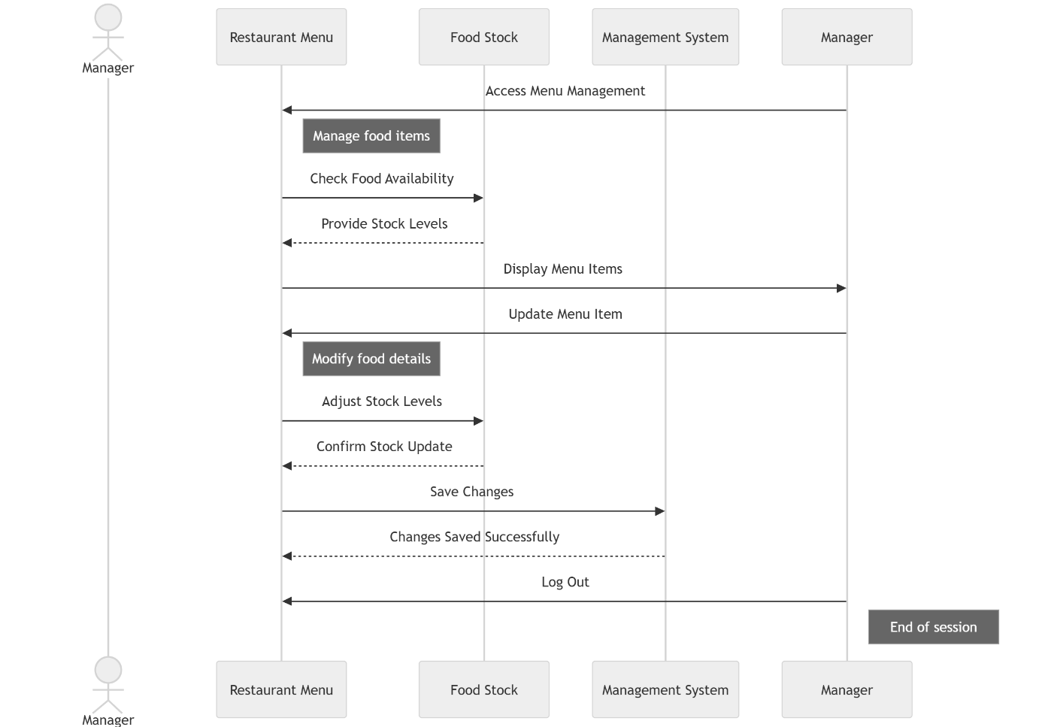

## Diagram Kelas Keseluruhan

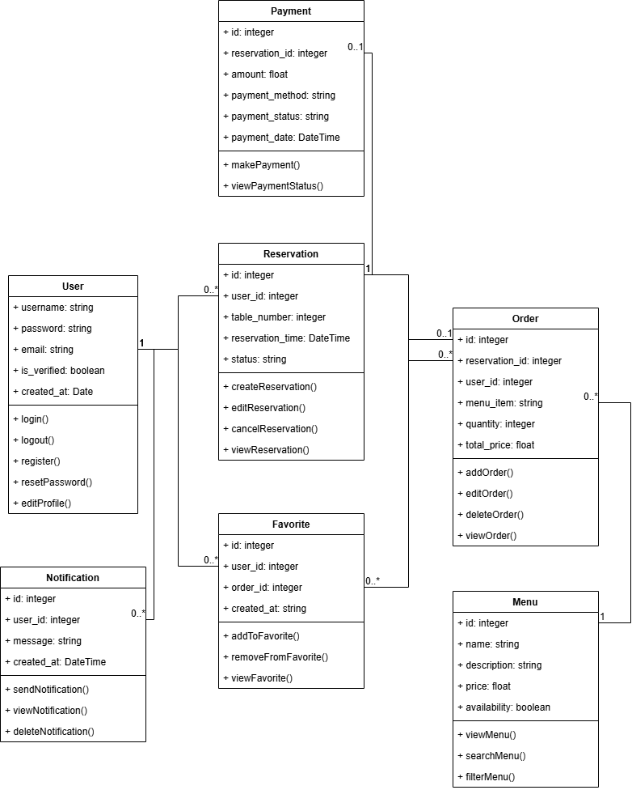

## Perancangan Detil Kelas

*Bagian ini diisi dengan daftar keseluruhan kelas yang akan digunakan dalam PL. menggunakan model MVC*

**TABEL KELAS :**

|  |  |  |  |
| --- | --- | --- | --- |
| **ID Kelas** | **Nama Kelas Perancangan** | **Atribute (visibility)** | **Method / Operation** |
| *1* | ***User*** | *+ username: string (public)*  *+ password: string (private)*  *+ email: string (private)*  *+ is_verified: Boolean (public)*  *+ created_at: Date (public)* | *+ login()*  *+ logout()*  *+ register()*  *+ resetPassword()*  *+ editProfile()* |
| *2* | ***Notification*** | *+ id: integer (public)*  *+ user_id: integer(public)*  *+ message: string (public)*  *+ created_at: DateTime (public)* | *+ sendNotification()*  *+ viewNotification()*  *+ deleteNotification()* |
| *3* | ***Payment*** | *+ id: integer (public)*  *+ reservation_id: integer (public)*  *+ amount: float (public)*  *+ payment_method: string (private)*  *+ payment_status: string (public)*  *+ payment_date: DateTime (public)* | *+ makePayment()*  *+ viewPaymentStatus()* |
| *4* | ***Reservation*** | *+ id: integer (public)*  *+ user_id: integer (public)*  *+ table_number: integer (public)*  *+ reservation_time: DateTime (public)*  *+ status: string (public)* | *+ createReservation()*  *+ editReservation()*  *+ cancelReservation()*  *+ viewReservation()* |
| *5* | ***Favorite*** | *+ id: integer (public)*  *+ user_id: integer (public)*  *+ order_id: integer (public)*  *+ created_at: string (public)* | *+ addToFavorite()*  *+ removeFromFavorite()*  *+ viewFavorite()* |
| *6* | ***Order*** | *+ id: integer (public)*  *+ reservation_id: integer (public)*  *+ user_id: integer (public)*  *+ menu_item: string (public)*  *+ quantity: integer (public)*  *+ total_price: float (public)* | *+ addOrder()*  *+ editOrder()*  *+ deleteOrder()*  *+ viewOrder()* |
| *7* | ***Menu*** | *+ id: integer (public)*  *+ name: string (public)*  *+ description: string (public)*  *+ price: float (public)*  *+ availability: Boolean (public)* | *+ viewMenu()*  *+ filterMenu()*  *+ searchMenu()* |

*Untuk setiap kelas:*

* *identifikasi operasi (mengacu pada tanggung-jawab kelas),* identifikasi atribut, termasuk visibility-nya

## Perancangan Algoritma dan/atau Query

*Bagian ini hanya diisi untuk kerangka algoritma untuk proses-proses yang dianggap cukup penting. Implementasi skeleton code juga sudah dapat dilakukan untuk kelas-kelas yang terdefinisi pada bahasa pemrograman tertentu. Boleh dibuat subbab per kelas.*

**Algoritma #1**

Contoh:

*Nama Kelas :*

*Nama Operasi :*

*Algoritma :*

|  |
| --- |
|  |

**Query #2**

*{Jika mengacu query tertentu, lengkapi query di bawah}*

*Query :*

*SELECT * FROM data*

*Keterangan : Deskripsi query untuk apa*

# Matriks Kerunutan (Requirement Traceability Matrix)

Mapping requirement dengan Use Case yang direalisasikan

|  |  |  |
| --- | --- | --- |
| **Kode FR** | **Nama Functional Requirement** | **Nama Use Case** |
| FR-1 | Pelanggan dapat melihat riwayat reservasi | Use Case #1: Melihat dan mengelola riwayat reservasi |
| FR-2 | Pelanggan dapat membayar reservasi online | Use Case #2: Pembayaran online untuk reservasi |
| FR-3 | Pelanggan dapat menyimpan reservasi favorit | Use Case #3: Menyimpan Pesanan Reservasi ke Favorit |
| FR-4 | Pelanggan dapat melihat menu restoran | Use Case #4: Melihat menu makanan restoran |
| FR-5 | Pelanggan dapat melihat ketersediaan meja | Use Case #5: Melihat Ketersediaan Meja |
| FR-6 | Pelanggan dapat memesan makanan saat reservasi | Use Case #6: Pesan Makanan Saat Reservasi |
| FR-7 | Staf dapat mengubah status meja secara real-time | Use Case #7: Ubah Status Meja Secara Real-Time |
| FR-8 | Pelanggan dapat membatalkan atau mengubah reservasi | Use Case #8: Pembatalan atau Perubahan Reservasi |
| FR-9 | Manajer dapat melihat laporan reservasi | Use Case #9: Melihat Laporan Harian dan Bulanan |
| FR-10 | Sistem memberikan notifikasi pengingat | Use Case #10: Notifikasi Pengingat Reservasi |
| FR-11 | Staf mengelola menu makanan restoran | Use Case #11: Kelola Menu Restoran |

# 